Aspekte zum StrlSch

Nukl. Med. Einrichtungen

Vom Anfang,

über die bauliche Umsetzung nach DIN 6844,

zur atomrechtlichen Genehmigung und

Ausblick

Teil II

- Die Software „BSS4D“ -

Dipl.Ing. H.Sumpf

Berufsbegleitend ist über Jahrzehnte hinweg eine Software entwickelt worden, die StrlSch-Berechnungen DIN-gerecht, teilautomatisiert und ohne zeitraubende und fehlerbehaftete Ermittlungen von Basiswerten aus der Literatur (halblogarithmische Diagramme; Tabellen) auskommt. Die Bestrebung war, auch große Projekte in kurzer Zeit zu erstellen und im Projektverlauf schnell auf Änderungen reagieren zu können. Es ist eine Simulations-Software entstanden, die nicht nur in der Lage ist, einzelne Szenarien (wie die Beispiele in DIN 6844) zu beleuchten, sondern ein komplettes Projekt im 3dimensionalen Raum zu bearbeiten und dabei zeitliche Abfolgen, zeitliches Aufeinandertreffen und den rad. Zerfall über die Abläufe abzubilden.

Integriert sind
Nuklide und zugehörige Dosisleistungskonstanten
Schwächungstabellen des NAR
(https://www.din.de/de/mitwirken/normenausschuesse/nar/berechnung-von-abschirmdicken-fuer-die-nuklearmedizin-79934)
den Schwächungskurven zugrunde liegende Baumaterialien
Dosisgrenzwerte

Für eine Berechnung müssen folgende Eingaben gemacht werden:
Der Grundriß
Die Wände, Decken und Bauteile-Details wie Fenster oder Türen werden an einer Position mit den Koordinten X_{o}, Y_{o} und Z_{o} [m] ausgehend in ihrer Ausdehnung dX, dY und dZ [m] beschrieben. Aus den Eingaben der Ausdehnung ermittelt das Programm aus dem kleinsten dieser Werte die Wandstärke [cm]. Diese kann in einer zusätzlichen Spalte überschrieben werden. Kleine Wandstärken sind zum Einen in der Darstellung schlecht sichtbar, z.B. 3 mm Pb, so dass der kleinsten Wert bei dX, dY und dZ statt 0,003 m z.B. mit einer Wandstärk von 0,1 m (10 cm) eingegeben werden kann. Die zusätzliche Angabe „Dicke [cm]“ kann dann auf 0,3, also 3 mm gesetzt werden. Über den Wert „Dicke [cm]“ wird auf die Schwächungswerte zugegriffen.
Positionen
Positionen von Quellen oder interessierende Aufpunkte werden mit einem kennzeichnenden Namen und den zugehörigen Koordinaten X, Y und Z [m] eingegeben. Darüber hinaus kann jeder Position eine Abschirmung zugeordnet werden, die fest mit der Position verknüpft ist und bei Abschirmberechnungen mit berücksichtigt wird, sei es ein Strahler oder ein Aufpunkt. Das könnte z.B. eine Pb-Burg sein oder ein Tresor o.ä.
Quellen
Strahler werden ohne fest zugewiesene Koordinten eingegeben. Nach der Bezeichnung, z.B. „J-131“ erfolgt die Abfrage, wie viele der hier definierten Quellen am Tag im med. Programm gerechnet werden sollen. Danach ist eine Spalte, die anzeigt an wievielen Orten diese Quellen auftritt („Anzahl Positionen“). Das könnten z.B. sein: Applikation, Warteraum und Kameraraum, in diesem Falle also eine 3. Aus einer vordefinierten Liste wird das Nuklid ausgewählt; in diesem Falle „J-131+“. Hinter dieser Auswahl stehen die dem ausgewählten Nuklid zugehörigen phys. Eigenschaften wie Dosisleistungskonstante und Halbwertszeit (HWZ). Die weiteren Eingaben sind die Nominal-Aktivität, in aller Regel die Applikations-Aktivität in [MBq], ein Red.Faktor (auf den später eingegangen wird; in der Regel „1“) und eine Abschirmung. Diese Eigenabschirmung ist der Quelle fest zugeordnet. Sie kann z.B. die Eigenabschirmung einer Generatorsäule sein.
Alle weiteren noch erforderlichen Eingaben, wie z.B. Aufenthaltszeiten, werden bei den jeweiligen Programmteilen beschrieben.

Bei der Eingabe der für die Berechnung notwendigen Angaben ist es hilfreich, das Fenster „3D-Ansicht“ zu öffnen (über das Steuerpult). Die Eingaben (Koordinaten und Ausdehnungen) sind dort sichtbar und können auf ihre Plausibilität hin geprüft werden.

„3D-Ansicht“
Die Darstellung des gesamten Objektes kann ein- und ausgeschaltet und in Grösse und Position auf dem Monitor verändert werden. Darüber hinaus bestehen mehrere Optionen zur Darstellung, wie z.B. „Zoom“ oder die Drehung des gesamten Baukörpers im 3dim Raum.

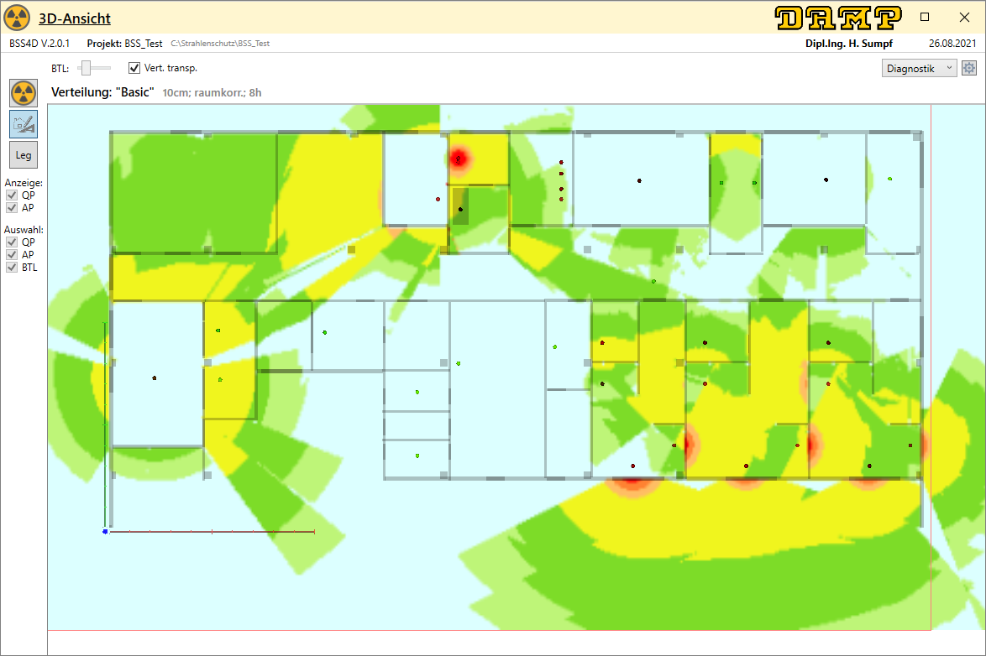
Bei gedrückter und festgehaltener
linker Maustaste kann der Grundriß in 3 Ebenen gedreht werden.
rechter Maustaste bewirkt die Bewegung einen Zoom-In bzw. Zoom-Out.
Mittlere Maustaste bewirkt ein Verschieben in der Ebene

Ein Doppel-Klick auf ein Bauteil im Grundriß markiert dieses farbig. Gleichzeitig markiert es das Bauteil in der Bauteilliste, so dass es dort editiert werden kann.
Die Intensität (Helligkeit) der dargestellten Bauteile kann hoch und runter geregelt werden (Schieberegler „BTL“ in der Kopfzeile).
Die Darstellung von einer Architektur-Ansicht kann in eine perspektivische Ansicht geändert werden.
Mit „Leg“ kann die Farblegende für die Zuordnung zu Dosiswerten ein- oder ausgeblendet werden (linker Rand).
Es können Darstellungs-Ausschnitte vom Grundriß definiert werden (Kopfzeile ganz rechts). Das macht bei großen Projekten über mehrere Stockwerke Sinn. Man kann die Ansichten sehr schnell auf z.B. Diagnostik, Therapie oder rad.chem. Labor begrenzen. Bei geeigneter Wahl der Darstellungsparameter können so auf einfache Weise z.B. Decken und Böden ausgeblendet bleiben, die ansonsten die Darstellung stören.

„Bauteile“
Die Wände, Decken und Bauteile-Details wie Fenster oder Türen werden an einer Position mit den Koordinten X_{o}, Y_{o} und Z_{o} [m] ausgehend in ihrer Ausdehnung dX, dY und dZ [m] beschrieben.
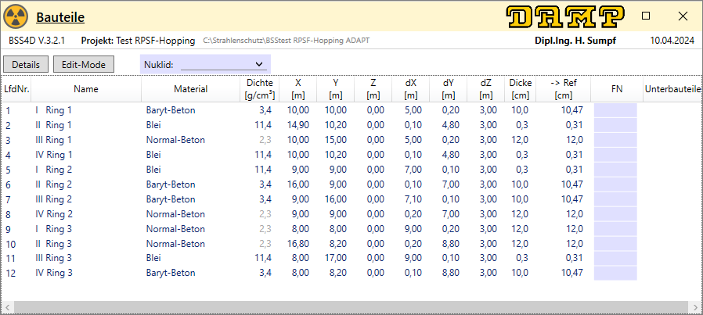
„LfdNr.“ und „Name“
Die Nummerierung wird vom Programm vorgenommen. Beim Namen kann eine einfache Bezeichnung wie z.B. „Wand“ eingegeben werden oder eine näher spezifizierte Bezeichnung wie „linke Wand Applikation“.
„Material“
Aus einer hinterlegten Tabelle kann das Material, aus dem das Bauteil besteht, ausgewählt werden. Diesen Tabellenwerten hinterlegt sind die Dichte und die zugehörige RPSF-Datei (NAR).
„Dichte [g/cm³]“
Die Dichte mit der das Bauteil gerechnet wurde in g/cm³. Kann editiert werden.
„X [m]“, „Y [m]“ und „Z [m]“
Sind die Koordinaten an denen das Bauteil verankert ist (Position). Die Angabe ist in Meter [m].
„dX [m]“, „dY [m]“ und „dZ [m]“
Beschreiben die Ausdehnung des Bauteils in [m] in Richtung der entsprechenden Achsen.
Das Programm interpretiert den kleinsten der Werte (dX, dY oder dZ) als Wandstärke und trägt ihn in …
„Dicke [cm]“
ein. Der Werte kann überschrieben werden. . Kleine Wandstärken sind zum Einen in der Darstellung schlecht sichtbar, z.B. 3 mm Pb, so dass der kleinsten Wert bei dX, dY und dZ statt 0,003 m z.B. mit einer Wandstärk von 0,1 m (10 cm) eingegeben werden kann. Die zusätzliche Angabe „Dicke [cm]“ kann dann auf 0,3, also 3 mm gesetzt werden. Über den Wert „Dicke [cm]“ wird auf die Schwächungswerte zugegriffen.
„-> Ref [cm]“
Wenn die Dichte editiert wurde (Abweichung von der dem Baumaterial zugeordneten Dichte), dann steht in dieser Spalte die Dicke, bei der der Schwächungswert in der Referenz-Schwächungstabelle ermittelt wird.
„FN“
Der Schwächungsfaktor wird angezeigt, wenn im Kopfteil von „Bauteile“ ein Nuklid eingetragen ist. Ansonsten bleibt die Spalte leer,
„Unterbauteile“
Sind Unterbauteile, wie Fenster, Türen o.ä. zu diesem Bauteil eingegeben, wird hier die Anzahl der Unterbauteile angezeigt.

Einfügen/editieren
Dazu muss der „Edit-Mode“ aktiviert werden.
Ein Doppelklick auf ein Bauteil in der Liste öffnet das Fenster „Bauteil-Details“.
Mit der rechte Maustaste im unteren (freien) Feld öffnet sich ein kleines Menü
Neues Bauteil hinzufügen … kopieren …. Löschen
Diese Verfahrensweise gilt auch für alle weiteren Dateneingaben (Positionen, Quellen, etc.)

„Bauteil-Details“ (uBT‘s)
Die Eingabe von Bauteil-Details, wie Fenster, Türen, Durchbrüche u.a. erfolgt bei markiertem/angewählten Hauptbauteil. Die Definition selbst läuft wie bei den „Haupt-Bauteilen“ mit Position (X, Y, Z) und Ausdehnung (dx, dy, dz) etc.
Die Eingabe von „Bauteil-Details“ bietet über den eigentlich beabsichtigten Zweck hinaus einige Fallstricke, aber auch zusätzliche Möglichkeiten/Tricksereien.
Dazu ist es wichtig, die Funktionsweise, den dahinter stehenden Algorithmus, zu kennen:
Ausgehend vom Quellpunkt wird in Richtung des Aufpunktes (gilt auch für die „Verteilung“) nach einem Schnittpunkt mit einem Bauteil (einer Abschirmung) gesucht. Wird dieser innerhalb der Grenzen des Bauteile gefunden, wird im weiteren in den definierten Unterbauteilen des Hauptbauteils nach Schnittpunkten gesucht. Dies geschieht in numerischer Reihenfolge der Unterbauteile, also uBT Nr.1, uBTNr.2, …..
Stösst der Algorithmus bei der Untersuchung der Unterbauteile auf einen gültigen Schnittpunkt, dann werden die Eigenschaften des gefundenen Unterbauteils für die Berechnung der Abschirmung verwendet und nicht die des Hauptbauteils. Die Suche nach einem gültigen Schnittpunkt für ein Unterbauteil wird abgebrochen.
Das folgende Beispiel verdeutlicht diesen Vorgang:
Es sind zwei eigentlich identische Wände definiert; eine „Wand unten“ und eine „Wand oben“. Für beide Wände sind jeweils eine „Tür“ und ein Wandabschnitt mit abweichender Dichte definiert. Der Unterschied: Bei der „Wand unten“ ist zuerst der Wandabschnitt mit anderer Dichte und DANN als nächstes uBT die Tür eingegeben.
Bei der „Wand oben“ erst die Tür und dann der abweichende Wandabschnitt.

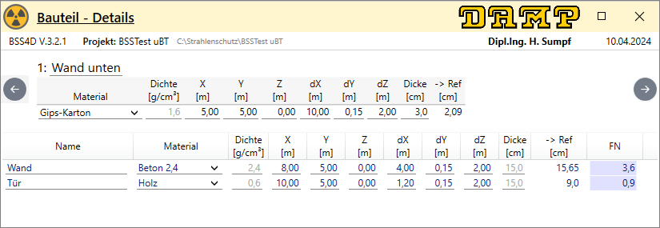
Bei der „Wand unten“ trifft der Algorithmus zuerst auf die „Wand“ (den abweichenden Wandabschnitt), benutzt die entsprechenden Eigenschaften für die Berechnung der Schwächung und bricht den weiteren Suchvorgang nach einem gültigen uBT ab. (siehe Verteilung unten)
Die „Tür“ wird über den gesamten Wandabschnitt des uBT nicht gefunden.

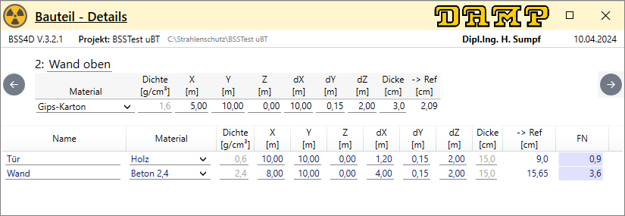
Bei der „Wand oben“ wird im Bereich der Tür diese als erstes Unterbauteil gefunden, ausserhalb des Türbereiches wird das nächste uBT gesucht und trifft auf den abweichenden Wandabschnitt (uBT Nr.2). Beide uBt werden entsprechend ihrer Position gefunden. Dieses Verhalten des Algorithmus kann man sich strategisch zunutze machen. Es ist aber auch, wenn man das nicht bedenkt, eine mögliche Fehlerquelle, die im Endergebnis zur Verwirrung führen und nicht leicht aufzufinden ist.

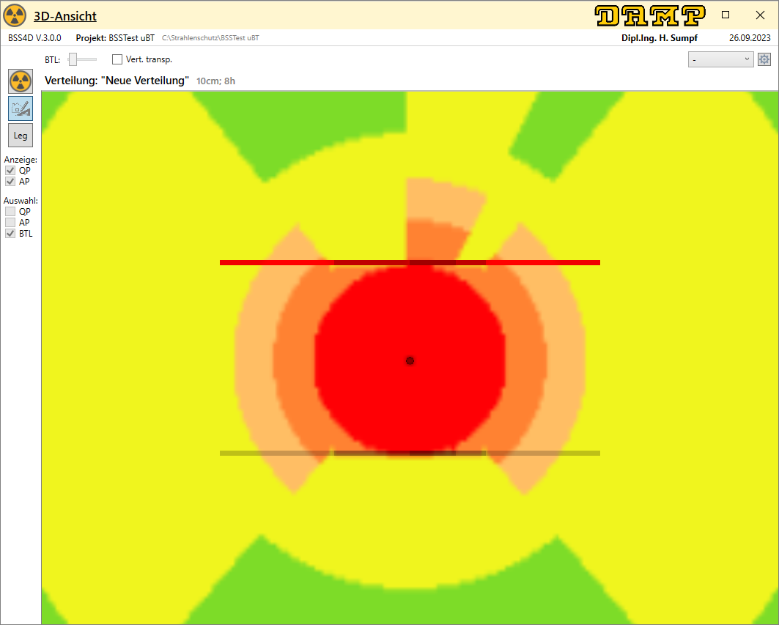
Wand oben: Tür, als erstes uBT definiert erkennbar gefunden;
Wand unten: Tür erst in der Folge definiert, wird erkennbar nicht gefunden weil der abweichende Wandabschnitt als erstes definiert ist und die Suche nach weiteren uBT abgebrochen wird.

Eine andere Möglichkeit die uBT (etwas zweckentfremdend) zu nutzen besteht darin, ein uBT zu definieren, das nie zu einem Schnittpunkt OPkt -> QPkt führt und damit in den Berechnungen nicht auftaucht.
Man definiert ein verschwindend kleines Hauptbauteil irgendwo am Rande des Projektes ausserhalb aller Positionen; einen Würfel von 5 * 5 * 5 cm z.B
Diesem Würfel werden uBT’s zugewiesen, die ausserhalb dieses Würfels, aber innerhalb des Projekts, mitten im interessierenden Bereich positioniert sind. Das könnte Inventar sein, das zwar zur Darstellung kommt, aber bei den Berechnungen unberücksichtigt bleibt.
Es könnten also mehrere Patientenbetten mit 1 m * 2 m * 10 cm sein (Achtung: muss im definierten sichtbaren Bereich der Grundrißdarstellung liegen!, s. dort). Auch wenn diese „Betten“ innerhalb der Rechenebene liegen, das Hauptbauteil (der Würfel) liegt ausserhalb und bewirkt keinen Schnittpunkt und initiiert damit auch keine Suche nach geschnittenen uBT’s.

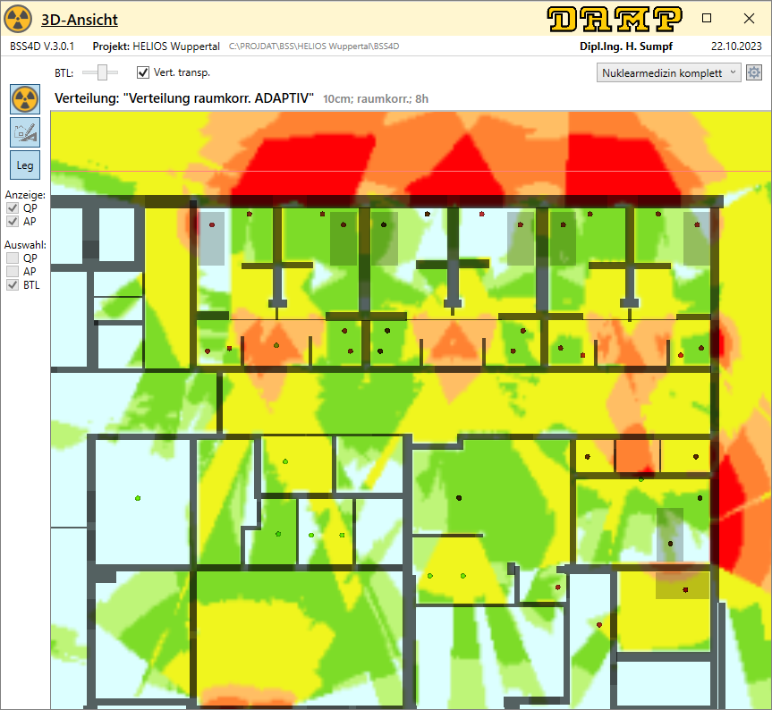
Deutlich erkennbar: die nicht in die Berechnungen einfliessenden Patienten-Betten in den Therapie-Zimmern und eine Liege im Applikationsraum.
„Positionen“
Darin können alle interessanten Punkte (Quellen und Aufpunkte) definiert, editiert und eingesehen werden. Es ist das wichtigste Fenster zur Überprüfung der Dosiswerte. Unabhängig davon ob die Position an anderer Stelle als Aufpunkt oder als Quellpunkt eingesetzt wird, werden die Dosisleistungswerte (Maximalwerte “DL_{max} [µSv/h]“ oder mittlere integrale Werte „DL_{korr} [µSv/h]“) in Real-Time berechnet und angezeigt. Im Falle der mittleren Werte ist die Berechnungsbasis 8 h, die Strahlzeiten entsprechend der eingegebenen Werte.
Die Berechnungen sind nach DIN bzw. mit einem neuen Berechnungsansatz „adaptive Berechnung der Schwächung“, je nachdem ob „FN adaptiv“ markiert ist oder nicht
Wichtig: Alle Dosisleistungswerte sind „raumkorr.“ gerechnet; ungeschwächte Strahlungsanteile bleiben unberücksichtigt.
Der Maximalwert wird mit einem besonderen (halbintelligenten) Algorithmus berechnet, der z.B. verhindert, dass eine Quelle die nur einmal vorhanden ist, an mehreren Aufenthaltsorten berücksichtigt wird. Gibt es die Quelle z.B. 2 mal, dann wird sie zweimal mit eingerechnet und zwar an den Positionen, an denen sie die grössten Dosisleistungsanteile liefern.
(siehe auch „Aufpunkte-Details“ wo der Algorithmus „manuell“ beeinflussbar ist !)

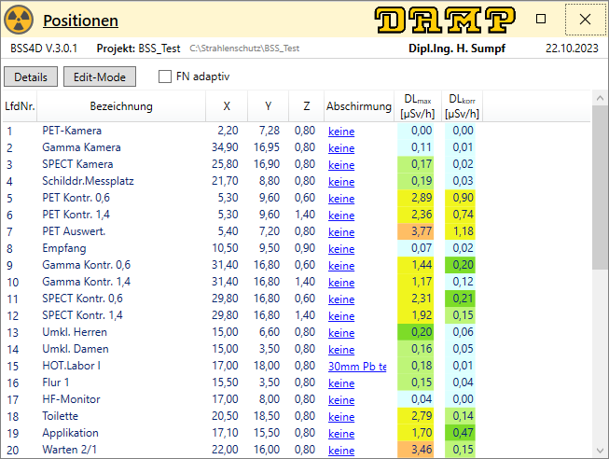

„lfdNr.“ und „Bezeichnung“
Die laufende Nummer wird vom Programm ermittelt.
Die Position ist neutral, d.h., sie ist von sich aus weder Aufpunkt, noch Quellpunkt, also nicht mit einer Aufenthaltszeit oder einem Nuklid oder Aktivität verknüpft. Sie wird an entsprechender Stelle als solche eingesetzt und kann somit auch beides sein.
Werte von Bezeichnung können sein: „am Fenster“, „auf dem Flur, Generator, Kamera u.s.w.
„X“, „Y“ und „Z“
Sind die Koordinaten der Position in [m].
„Abschirmung“
In der Spalte „Abschirmung“ kann eine der Position fest zugeordnete Abschirmung eingegeben werden, die bei den Berechnungen berücksichtigt wird. Das kann die Abschirmung z.B. einer PB-Burg sein, die darüber simuliert wird. Das ist praktisch, solange die Position und abmessung der PB-Burg noch nicht feststeht und über die Planung hinweg noch öfters verschoben wird. Steht die Position und Ausdehnung fest, kann die Abschirmung wieder auf „kein“ zurück gesetzt werden und die Pb-Burg über den Programmteil „Bauteile“ erstellt werden.
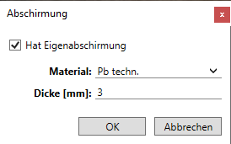
Die Abschirmung unter Position eingetragen wirkt nach allen Seiten, auch nach oben und unten. Das muss für den vor beschriebenen Fall als Pb-Burg-Ersatz berücksichtigt werden.
“DL_{max} [µSv/h]“
Dem berechneten Maximalwert DL_{max} ist ein besonderer Algorithmus hinterlegt. Entsprechend dem Physikalischen Gesetzt, dass kein Ding zur gleichen Zeit an zwei Orten sein kann und an einem Ort nicht 2 Dinge zur gleichen Zeit, wird der Maximalwert in einer Position (Aufpunkt) wie folgt bestimmt:
1.Schritt:
Von allen Strahlern wird in Bezug auf den Einstrahlort das Maximum ermittelt. Der zeitliche Versatz wird berücksichtigt und alle Abschirmungen zwischen Strahler und Aufpunkt, aber keine Aufenthaltszeiten.
2. Schritt:
Jede einzelne Position mit Strahlern wird sortiert nach den Maximalwerten der Dosisleistung. In jeder Position steht jetzt der höchste Dosisleistungswert an erster Stelle
3. Schritt:
Die Positionen werden nach ihrem höchsten Dosisleistungswert sortiert. => die Position mit dem höchsten Dosisleistungswert steht jetzt an erster Stelle.
4. Schritt:
Die in der Sortierreihenfolge erste Position, erste Dosisleistung in der Sortierung der Position wird zur Summierung gespeichert. Die „Anzahl pro Tag“ der Quelle wird um „1“ reduziert.
5. Schritt: wie 2.Schritt
Ist die „Anzahl Pro“ Tag einer Quelle = Null, wird diese Quelle auf die Dosisleistung „0“ gesetzt. Dann erfolgt für jede einzelne Position mit Strahlern eine Sortierung auf der Strahl-Position nach den Maximalwerten. In jeder Position steht jetzt der Strahler mit der höchsten Dosisleistung.
6. Schritt: wie 3. Schritt
Die Positionen werden nach ihrem Maximalen Dosisleistungswert an erster Position geordnet. => die Position mit dem höchsten Dosisleistungswert steht jetzt an erster Stelle.
7.Schritt: wie 4.Schritt
Die in der Sortierreihenfolge erste Position, erste Dosisleistung in der Sortierung der Position wird zur Summierung dazu addiert. Die „Anzahl pro Tag“ der Quelle wird um „1“ reduziert.
Und so weiter, bis keine Position mehr einen Strahler mit einer verbliebenen „Anzahl pro Tag“ von > 0 hat.
Diese Berechnung erfolgt für jede einzelne Position zur Bestimmung der max. Dosisleistung in dieser Position. =>A Siehe „Algorithmus MAX.xlsx“ (Beispiel-Sortierung).

Unter „Aufpunkt.Details“ (siehe dort) kann in diese Sortierung eingegriffen werden. Zu jeder einstrahlenden Quelle kann ein Attribut gesetzt werden: „auto“, „inaktiv“ oder „aktiv“.
Mit dem Setzen des Attributes wird die vor beschriebene Sortierung (Algorithmus) dann für diese Position neu gestartet.

„DL_{korr} [µSv/h]“
Auf der Basis von 8 h/d wird für jede „Position“ die Umgebungs-Äquivalent-Dosisleistung berechnet. Mit einbezogen werden:
- „Verweilzeit [min]“ (Quelle-Details)
- „int. Mittel“ (mittlere integrale Dosisleistung)
- „Anzahl Pro Tag“
- Alle „Abschirmungen“ zwischen „Quelle“ und „Position“

„Position-Details“
Für die angewählte „Position“ wird dokumentiert, wie die Dosisleistungs-Werte zustande kommen. Die „Quelle“, die Position der Quelle, die Strahlzeit/Verweilzeit [min], der Abstand der Quelle zur angewählten Position [m], die Aktivität [MBq], das Nuklid, die Anzahl der Schwächungsschichten zwischen Quelle und Position, der Gesamt-Schwächungsfaktor FN_{gesamt} , die maximale Dosisleistung DL_{max} und die „Personen-Dosisleistung“ DL_{korr}.
Die Farben der Dosisleistungswerte sind mit denen in der Darstellung der Verteilung identisch. Die Farblegende kann im Fenster „3D-Ansicht“ aktiviert/deaktiviert werden (Linker Rand; Button mit der Aufschrift „Leg“). Sie ist, solange das Fenster „3D-Ansicht“ geöffnet ist, auf dem Monitor frei verschiebbar.
Ein Klick auf die Spaltenüberschriften (DL_{max}, DL_{korr}) führt zu einer Werte-Sortierung der jeweiligen Spalte. Ein nochmaliger Klick zur umgekehrten Werte-Sortierung. Rückgängig gemacht werden kann das durch einen Klick auf „LfdNr.“

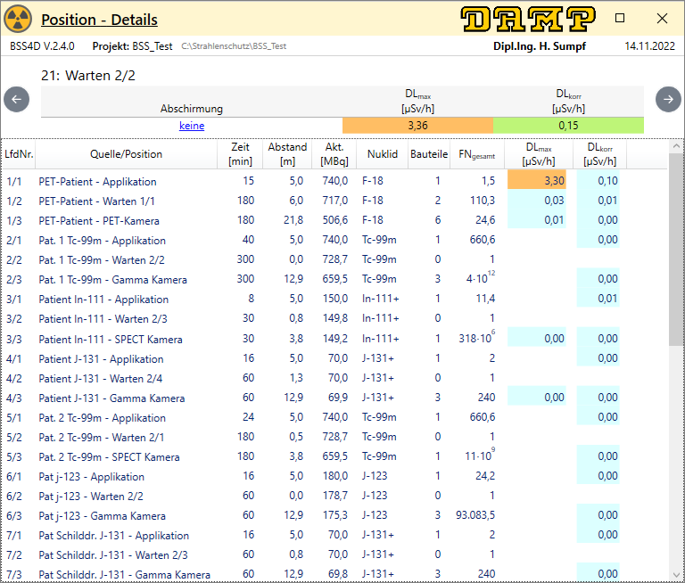

„Quellen“

In den Grundriß (das Projekt) werden alle beantragten bzw. zu rechnenden Quellen mit den wichtigen Eckdaten wie Nuklid, Aktivität u.ä. eingegeben.
„LfdNr.“ und „Bezeichnung“:
Die ersten beiden Spalten sind die laufende Nummer „LfdNr.“ und die „Bezeichnung“ der Quelle.

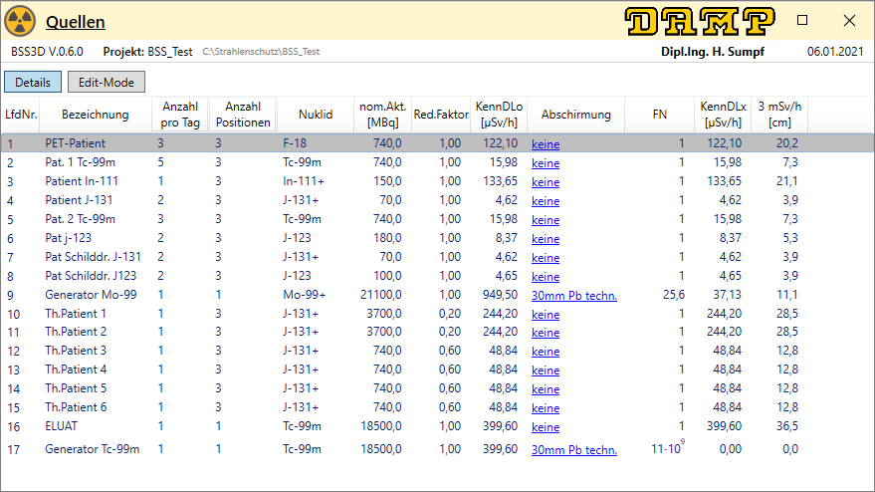

„Anzahl pro Tag“
Nach der Bezeichnung, z.B. „PET-Patient“ erfolgt die Abfrage, wie viele der hier definierten Quellen am Tag im med. Programm gerechnet werden sollen.
Die Angabe ist bei der Berechnung der Personendosis (mittl. statistisches Mittel) von Bedeutung. Aus diesem Wert und der einzelnen Aufenthaltszeiten an den jeweiligen Positionen wird die Gesamtaufenthaltsdauer und somit die Gesamt-Strahlzeit ermittelt.
Mehrere Aufenthalte gleicher Quellen könnten auch so eingegeben werden, dass die einzelnen Aufenthaltszeiten entsprechend der Anzahl pro Tag summiert eingegeben werden.
Aber erst die Aufspaltung der Strahlzeit an einer Position in Anzahl und Einzelaufenthaltsdauer ermöglicht es, an den einzelnen Positionen mit mittleren integralen Dosisleistungswerten aus den Einzelaufenthaltszeiten zu rechnen.
Die Quellen werden im Hauptfenster keinen festen Ortskoordinaten zugewiesen. Die Zuweisung der Ortskoordinaten geschieht über ein separates Programmteil, in dem die reinen „Positionen“, ohne dass ihnen eine Quelle oder das Merkmal eines Aufpunktes zugewiesen wird, definiert werden
„Anzahl Positionen“
zeigt die in den „Quellen-Details“ definierten Aufenthaltsorte einer Quelle (Patienten) an. Dem normalen Organisationsablauf „Applikation, Warteraum und am Ende die Kamera“ entsprechend. Die Aufenthaltszeiten an den jeweiligen Positionen werden bei den „Details“ eingegeben. So könnte ein Patient mit ^{99m}Tc mit 5 min in der Applikation, mit 1 h im Wartebereich (ein einziger Aufenthaltspunkt) und 40 min unter der Kamera eingegeben werden.
Wenn mehrere Kameras zur Verfügung stehen und damit mehrere Patienten nicht nur nacheinander, sondern auch gleichzeitig im Wartebereich nebeneinander sitzend berechnet werden sollen, dann muss eine weitere Quelle definiert werden. Nur so werden mehrere Quellen gleichzeitig/nebeneinander bei der Berechnung der Dosisleistung (stat.Mittel und Max.-Dosis) berücksichtigt. (Eine Quelle kann nur genau eine Position zur gleichen Zeit einnehmen; In jeder Position kann immer nur genau eine einzige Quelle zur gleichen Zeit sein)
Mehr dazu bei den Erläuterungen der „Quelle-Details“.
„Nuklid“ und „nom.Akt. [MBq]“
Aus einer vordefinierten Liste wird das Nuklid ausgewählt, z.B. „J-131+“ oder auch „F-18“. Hinter dieser Auswahl stehen die dem ausgewählten Nuklid zugehörigen phys. Eigenschaften wie Dosisleistungskonstante und Halbwertszeit (HWZ).
Es folgt die Eingaben der Nominal-Aktivität, in aller Regel die Applikations-Aktivität in [MBq].
Kommt ein Nuklid mit mehreren verschiedenen Aktivitäten vor, muss es entsprechend mehrfach eingegeben werden.
Es kann durchaus auch Sinn machen eine identische Nuklid/Aktivitäts-Kombination wie z.B. ^{99m}Tc mit 740 MBq mehrfach aufzunehmen. Sollen später z.B. im Raum „Warten-aktiv“ mehr als ein Patient mit dieser Kombination zeitgleich in die Berechnungen einfliessen, ist die Mehrfachaufnahme zwingend erforderlich. Nicht erforderlich, wenn diese Kombination mehrfach am Tag aber nacheinander dort vorkommt. Dazu später mehr.
„Red.Faktor“
Die Spalte „Red.Faktor“ stellt eine kleine Besonderheit dar und findet seine Bedeutung im wesentlichen bei der Berechnung von Therapie-Patienten. Ein ¹³¹J Ther.-Patient strahlt (rad.Zerfall + Ausscheidung; HWZ) über eine Woche gesehen eine Dosis ab, äquivalent einer Quelle mit permanenter, keinem rad. Zerfall unterliegender Aktivität von etwa 20% der Nominalaktivität (bei maligner Erkrankung; bei Schiddrüsen-Funktionstherapie etwa 60%). Dieser Faktor kann in dieser Spalte eingegeben werden und unterbindet in der Folge jede weitere integrale Mittelwertberechnung aufgrund aufgespaltener Aufenthaltszeiten der Patienten (Bett; Fenster; Tisch; Nasszelle/Toilette). Die Abstrahlung in den einzelnen Positionen wird entsprechend der dort definierten Aufenthaltszeiten eingerechnet, jedoch ohne integrale Mittelwertberechnungen, sondern rein auf der Basis dieses Faktors.
Will man, aus welchen Gründen auch immer, die integrale Mittelwertberechnung einer Quelle unterdrücken, dann kann man dort auch z.B. 0,99 eingeben. Es wird im Folgenden immer mit 99% der Nominalaktivität gerechnet; der rad. Zerfall an den einzelnen Positionen bleibt unberücksichtigt. Das kann man z.B. auch für einen ⁹⁹Mo/^{99m}Tc-Generator und die Standzeit von 1 Woche einsetzen.
Die KennDLo in [µSv/h] ist die Kenn-Dosisleistung auf der Basis der Nominal/maximal – Aktivität basierend auf dem spezifischen Nuklid und seinen physikalischen Kennwerten (Dosisleistungsfaktor) ohne irgendwelche Abschirmungen in 1 m Abstand. Auch ein Red.Faktor hat keinen Einfluss auf den Wert der Kenn-Dosisleistung.
„Abschirmung“
In der Spalte „Abschirmung“ kann eine Eigenabschirmung der Quelle eingegeben werden, die der Quelle an jedem Aufenthaltsort folgt und entsprechend bei den Berechnungen berücksichtigt wird. Das kann die Abschirmung einer gelieferten ⁹⁹Mo-Säule sein oder eine Spritzenabschirmung oder ein Transportbehälter, obwohl es für die beiden letzt genannten Fälle bessere Möglichkeiten gibt (siehe Positionsabschirmung).
Eine Besonderheit ist, dass eine Quelle mit einer Abschirmung (gilt auch für eine in Quellen-Details angegebene Positionsabhängige Abschirmung) in einer „raumkorrigierten“ Verteilung mit eingerechnet und dargestellt wird, wogegen alle anderen Quellen, deren Strahlung ohne eine Abschirmung zu durchdringen innerhalb eines Raumes nicht eingerechnet/dargestellt werden.
Der Schwächungsfaktor (FN) wird durch die Angabe des Materials und der Wandstärke aus einer Liste vorgegebener Materialien bestimmt. (RPSF-Tabelle des NAR)
Die KennDLx [µSv/h] der nächsten Spalte ist die um die Quellenabschirmung reduzierte KennDLo in [µSv/h].
3 mSv/h [cm]
In der letzten Spalte ist zur Information der Abstand berechnet, bei dem diese Quelle eine Dosisleistung von 3 mSv/h, den Wert für den Sperrbereich, hat.
Einfügen/editieren
Dazu muss „Edit-Mode“ eingeschaltet sein; danach öffnet sich mit der rechten Maustaste ein Sub-Menü
„Quelle – Details“
Das Fenster ist dem Programmteil „Quellen“ zugeordnet und kann über den Botton „Details“ ein- und ausgeblendet werden. Angezeigt werden weitere Details der Quelle, die im Fenster „Quellen“ aktuell markiert ist.
Im oberen Teil werden bei der Definition der Quelle eingegebene Werte angezeigt. Im vorliegenden Beispiel also eine F-18 Quelle mit nominal 740 MBq, einer KennDLo von 122,10 [µSv/h], einem Reduktionsfaktor von 1, ohne Eigenabschirmung (FN =1) und damit einer KennDLx ebenfalls von 122,10 [µSv/h].
Darunter sind mehrere (4) Positionen definiert, an denen diese Quelle vorkommt (Die einzelnen Positionen müssen vorher in „Positionen“ definiert sein).
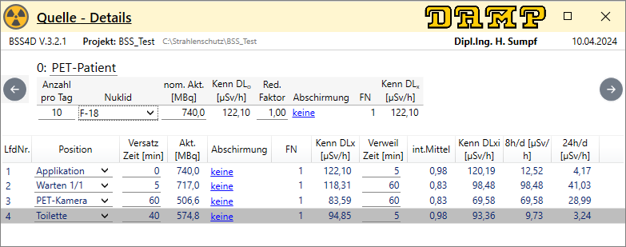
„Versatz Zeit [min]“
beschreibt die zeitliche Abfolge mit der die Quelle an diesen Positionen gerechnet wird. Im Beispiel steht hier für die Position „Applikation eine „0“. Ist hier eine Zeit eingegeben, dann wird auf der Grundlage der spezifischen HWZ und der eingegebenen Zeit die Aktivität berechnet, die ausgehend von der Nominalaktivität hier erscheint. 0 bedeutet keinen Zeitversatz, somit kein radioaktiver Zerfall bis zum Erscheinen an dieser Position.
„Akt.[MBq]“
die Nominal-Aktivität (in der Regel die Applikations-Aktivität) von 740 MBq.
„FN“
Es ist keine Abschirmung eingegeben, somit in der nächsten Spalte FN = 1 und in der nächsten Spalte die
„DLx [µSv/h]“
Kenn-Dosisleistung hinter der Abschirmung, identisch mit der Kenn-Dosisleistung ohne Abschirmung DLo = 122,10 µSv/h.
„Verweilzeit [min]“
gibt 5 min an. Damit ergibt sich über die Aufenthaltszeit an dieser Position eine
„Kenn DLxi [µSv/h]“
mittlere integrale Dosisleistungsrate hinter der Abschirmung von 120,19 µSv/h; ein
„int.Mittel“
integraler Mittelwert von 0,98 (98% der KennDLx). Nicht berücksichtigt wird die Ausscheidung in dieser Zeit; nur der rein phys. Zerfall.
„8h/d [µSv/h]“ und „24h/d [µSv/h]“
wird die KennDLxi auf die jeweilige Zeitreferenz umgerechnet.
„Einfügen/editieren“
Mit der rechten Maustaste öffnet sich ein kleines Sub-Menü.

Die 2. Position („Wartebereich 1“) zeigt einen zeitlichen Versatz des Auftretens der Quelle an diesem Ort von 5 min. Das entspricht der Zeit, die die Quelle zuvor in der Applikation verweilte. Der zeitliche Versatz ist aber nicht an die eingegebene Verweilzeit in der Zeile „Applikation“ gekoppelt; sie muss explizit manuell eingegeben werden (Flexibilitätsgründe).
Die Aktivität ist in der 4. Spalte dem rad.Zerfall zufolge mit 717,0 MBq gegenüber 740,0 MBq Nennaktivität. Entsprechend wird diese Quelle bei der Berechnung von max. Dosisleistungswerten (Geräte-StrlSch) nur mit 717 MBq gerechnet. Das gilt analog für die weiteren Positionen „PET-Kamera“ und „Toilette“. Erkennbar: die Reihenfolge der einnehmbaren Positionen ist nicht an den zeitl. Ablauf, den zeitlichen Versatz geknüft.
Eigentlich liegt hier ein Fehler vor. Nach 40 min ist der Patient für 5 min auf der Position „Toilette“ und gleichzeitig auch bei „Wartebereich 1“. Korrekt müsste man die Wartezeit in zwei Teile bei 40 min aufteilen.
Deutlich zu erkennen: der Faktor „int.Mittel“ beträgt 0,83, die KennDLxi 98,48 µSv/h, entsprechend der Verweilzeit bei „Wartebereich 1“ von 60min.
Wem auffällt, dass die Dosisleistung in der nächsten Spalte „8h/d [µSv/h] genauso gross (98,48 µSv/h) ist: Im den Kopfdaten zu „Quelle-Details“ ist die „Anzahl pro Tag“ mit 10 angegeben. Es sind 10 Stunden Strahlzeit bei „Warten 1“. Umgerechnte auf 8 h/d kann die mittlere Dosisleitung nicht das 10fache sein, sondern nur das 8fache.
Wichtig festzuhalten ist, dass die bewusst eingebaute Flexibilität (Zeitversatz und Verweilzeit) Fehlertoleranz bedeutet; eine Strahlzeit von 10 h/d ist bei einem Routinebetrieb von 8 h/d nicht möglich. Einen Fehler anzuzeigen oder entsprechende Zeiteingaben zu blockieren geht aber nicht, siehe Therapiebetrieb mit 24 h/d. Das Programm sollte nur von Fachpersonal bedient werden!
Bei allen Positionen der gleiche Zeitversatz bedeutet nicht, dass sich die Quellen gleichzeitig an diesen Positionen befinden. Man muss sich dazu den Sinn, die Bedeutung des Programms vor Augen halten:
Die Berechnungen sind eine Simulation eines gedachten Ablauf-Models. Es ist keine Momentaufnahme der Quellen im Grundriß. Alle Dosis- bzw. Dosisleistungswerte zeigen eine mittlere fiktive Dosisverteilung; in der Regel über einen Tag. Die Dosis(-leistungswerte) sind die über 8 h gemittelten Werte. Eine Dosisleistung an einem Punkt zeigt die nach Ablauf dieser Zeit im Mittel an dieser Stelle herrschende Dosisleistung; sie ist kleiner als die Dosisleistung in der Zeit während sich die Quelle dort aufhält, sie ist proportional der Strahlzeit der Quelle an diesem Punkt zu 8 h. Damit ist es also möglich dass bei 2 Quellen pro Tag diese 3 Positionen besetzen können. Gäbe man die Aufenthaltszeit mit jeweils 8 h an, dann wäre das natürlich ein Fehler. Man sollte also wissen, was man hier im Einzelnen tut, wenn man die Zeiten eingibt. Es ist dennoch nicht geplant hier eine Abfrage einzubauen, die dies verhindert. Es ist also möglich, hier Blödsinn zu machen, wenn man sich nicht vergegenwärtigt, dass es hier eine Modelrechnung über einen gewissen Zeitraum ist!
(Diese Problematik wird bei der Berechnung des Geräte-StrlSch berücksichtigt. Die DLmax-Werte berücksichtigen das Problem AnzQuellen und AnzPositionen mit einem besonderen Algorithmus, der bei der Berechnung der Mittelwerte/Verteilung nicht zum Einsatz kommen kann; siehe dort)
Jeder einzelnen Position bei „Quelle-Details“ die genau diese Quelle einnehmen kann, kann eine Positionsabschirmung zugeordnet werden, die nur dieser Quelle und nur an dieser Position und nur für die an dieser Position definierten Zeitspanne wirksam ist. Das könnte z.B. eine Spritzenabschirmung in der Applikation sein, die schon an der nächsten Position nicht mehr vorhanden ist, weil der Spritzeninhalt einem Patienten appliziert wurde.
Sie gilt also nur für diese eine Quelle nur an dieser Position und nur für diesen Zeiraum!
Eine Besonderheit ist, dass diese Quelle mit der ortsgebundenen Eigenabschirmung bei einer „raumkorrigierten“ Verteilung mit eingerechnet und entsprechend dargestellt wird.
Trick: Will man eine Quelle in einem Raum bei „raumkorrigierter“ Verteilungsrechnung mit einberechnet/dargestellt sehen, dann kann man hier eine ortsgebundene Quellenabschirmung mit dem Material „Luft“ eingeben.
Anmerkung: Man kann einen Patienten (Strahlungsquelle) mit z.B. 40 min im Wartebereich plazieren. Man kann die Wartezeit aber auch in zwei oder drei Abschnitte auf mehreren Positionen (Stühlen) im Wartebereich verteilen. Wichtig ist dabei zu wissen, den richtigen Wert für den zeitlichen Versatz und die Aufenthaltsdauer einzutragen, gerade bei Nukliden mit kurzer HWZ (integrale mittlere Dosisleistung). Auch über die Auswirkungen bei der Berechnung des Geräte-Strlsch (max.Dosisleistung) sollte man sich dabei im Klaren sein!

„Aufpunkte“
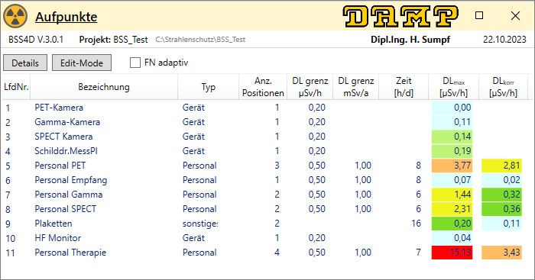

Der Programmteil „Aufpunkte“ ergänzt die Berechnungen der Dosisleistungswerte unter „Positionen“ indem die Zeitbasis nicht auf starre 8 h/d für einen Aufpunkt beschränkt ist. „Aufpunkte“ können ein einziger Punkt mit festen Koordinaten sein, müssen es aber nicht. Es ist möglich, einen Aufpunkt „Personal“ zu definieren und diesen Aufpunkt in Analogie zu den Quellen auf mehrere Aufenthaltsorte (definiert in „Positionen“) mit unterschiedlichen Aufenthaltszeiten zu verteilen.
Das Feld „FN adaptiv“ bestimmt ob nach DIN oder nach einem neuen Berechnungsansatz „adaptiv“ gerechnet ist.

„lfdNr.“ und „Bezeichnung“
Die Lfd.Nr. wird vom Programm vergeben, entsprechend der Reihenfolge, in der die Aufpunkte eingegeben werden. „Die Bezeichnung“ ist frei wählbar.
„Typ“
ordnet den Aufpunkt „Personal“, „Gerät“, „Bevölkerung“ oder „sonstiges“ zu. Jedem „Typ“ ist ein Dosisleistungs.Grenzwert „DL grenz [µSv/h]“ hinterlegt.
- Personal 0,5 [µSv/h] => Berechnung: DL_{max} und DL_{korr}
- Gerät 0,2 [µSv/h] => Berechnung: nur DL_{max}
- Bevölkerung 0,11 [µSv/h] => Berechnung: DL_{max} und DL_{korr}
- Sonstiges - kein Wert hinterlegt - => Berechnung: DL_{max} und DL_{korr}
Dieser hinterlegte Wert wird in Spalte 5 „DL grenz [µSv/h]“ direkt nach der Auswahl des „Typ“ angezeigt und ist nicht editierbar.

„Anz. Positionen“
ist eine Informations-Spalte die angibt, wieviele „Positionen“ für diesen Aufpunkt unter „Aufpunkt – Details“ eingetragen sind. (siehe unter „Aufpunkt-Details“).

„DL grenz [µSv/h]“
Informations-Spalte, die den hinterlegten Dosisleistungsgrenzwert anzeigt. Bei „Personal“ und „Bevölkerung“ ist der Dosisleistungsgrenzwert eine Umrechnung aus dem Jahresgrenzwert (z.B. 1 mSv/a; Personal) und der zugeordneten Jahres-Aufenthaltszeit (2000 h/a; Personal).

„DL grenz mSv/a“
Informations-Spalte wie „DL grenz [µSv/h]“ jedoch als angesetzter Jahresgrenzwert. Die Spalte bleibt bei „Typ“ „Gerät“ und „sonstiges“ leer, da es keinen Jahregrenzwert dazu gibt.

„Zeit [h/d]“
Informations-Spalte; in der Summe pro Tag gerechnete Aufenthaltszeit; eingetragen bei „Aufpunkte-Details“ (siehe dort). Der Aufpunkt 9 hat eine Aufenthaltszeit von 16 h/d. Es sind die Plaketten, die ausserhalb der Arbeitszeit z.B. am Kittel in der Abteilung verbleiben.

„DL_{max} [µSv/h]
Maximaler einwirkender Dosisleistungswert => Definition: siehe “DL_{max} [µSv/h]“ unter Programm-Teil „Positionen“

„DL_{korr} [µSv/h]
Auf der Basis der einzelnen Aufenthaltsorte und Aufenthaltszeiten des Aufpunktes und der Aufenthaltsorte und Strahlzeiten der auf diesen Aufenthaltsort einstrahlenden Quellen (Schwächungen mit berücksichtigt) sich ergebende mittlere integrale Dosisleistung.
„Einfügen/editieren“
Dazu muss der „Edit-Mode“ aktiviert werden. Mit der rechten Maustaste öffnet sich dann ein kleines Sub-Menü.

„Aufpunkt - Details“
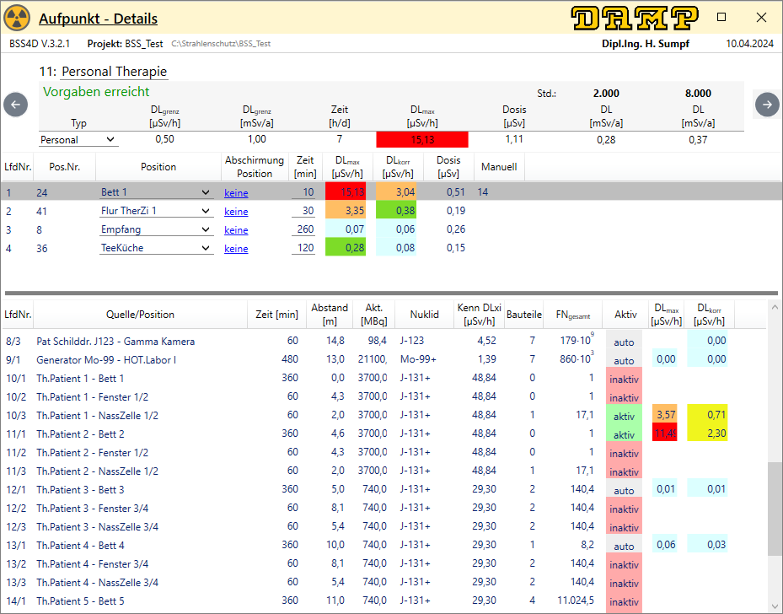
„Einfügen/editieren“
Dazu muss der „Edit-Mode“ aktiviert werden. Mit der rechten Maustaste öffnet sich dann ein kleines Sub-Menü.

Zu jedem markierten Aufpunkt in der Liste von „Aufpunkte“ kann über den Button <Details> ein Zusatz-Fenster geöffnet werden, in dem die einzelnen Aufenthaltsorte definiert werden können und eine fein aufgesplittete Dokumentation zu jedem eingetragenen Aufenthaltsort angezeigt wird. Darüber hinaus kann in diesem Programmteil in den Algorithmus zur Berechnung des max. Dosisleistungswertes DLmax [µSv/h] eingegriffen werden.
Im Kopf:
Anzeige, auf welchen „Aufpunkt“ sich die Angaben beziehen, hier: Aufpunkt Nr. 11; Personal Therapie.
Darunter die Information „Vorgaben erreicht“ in grün bzw. „Vorgaben nicht erreicht“ in rot, sollten die Vorgaben der Grenzwerte nicht eingehalten sein.
„Einfügen/editieren“
Mit der rechten Maustaste öffnet sich ein kleines Sub-Menü.
Im unteren Teil können die Spalten „DL_{max}“ und „DL_{korr}“ durch anklicken der Spaltenüberschrift auf- bzw. absortiert werden. Rückgängig wird das gemacht, indem man auf die Spaltenüberschrift „LfdNr.“ klickt.
Jede einzelne Quelle kann im Feld „aktiv“ angeklickt und damit in einen von 3 Modi gesetzt werden:
- „auto“
- „inaktiv“ und
- „aktiv“
Dazu muss die Sortierung nach DLmax bzw. DLkorr aufgehoben sein (sortierung nach LfdNr.)
Damit wird in den Algorithmus zur Bestimmung des max. Dosisleistungswertes „DL_{max}“ wie unter „Positionen“ beschrieben eingegriffen. „auto“ bedeutet, die Quelle wird dem Algorithmus entsprechend berücksichtigt oder nicht, „inaktiv“ bedeutet, sie wird aus dem Algorithmus entfernt (DosisWert = 0) und „aktiv“, sie wird auf jeden Fall eingerechnet, auch wenn der Algorithmus die Quelle aussortiert hätte. Bei jeder Änderung von „aktiv“ wird der Algorithmus mit den Veränderten Bedingungen neu gestartet.
Im Einzelnen bedeutet das z.B., wenn eine Quelle an einer Position nicht eingerechnet wurde, dann wird sie jetzt in dieser Position eingerechnet und dafür an einer anderen Position raus gerechnet, in der sie vorher aktiv war.
Die Änderungen sind im Ergebnis in Real-Time sichtbar.
„2.000 DL [mSv/a]“ und „8.000 DL [mSv/a]“
Diese Spalten rechnen die Ergebnisse der Dosisleistungsberechnungen auf ein Jahr gesehen aus. 2ooo h für Personal (8 h/d), 8.ooo h für Bevölkerung (24 h/d).

„QPkt -> APkt; Nachweis“,
Das vierte Feld schaltet ein Fenster dazu oder aus in dem einzelne Verbindungen von Quellen (es muss eine einzelne Position angewählt sein) und Aufpunkten (Positionen) im Detail untersucht werden können.
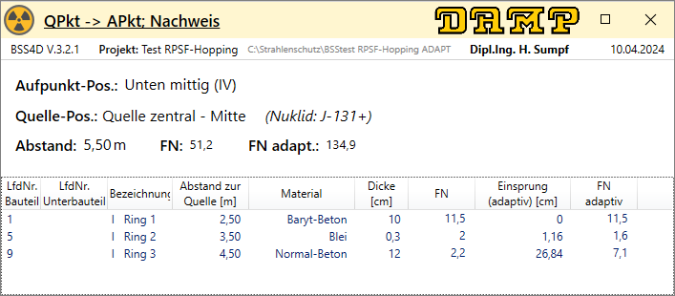
Im Grundriß/Verteilung wird die Verbindung von der Quelle zum Aufpunkt mit einer Linie markiert.
Neben den sich selbsterklärenden Spalten stehen die letzten beiden Spalten für eine von der DIN abweichende Berechnung der Schwächung-
FN adaptiv
steht für die sequentielle Ermittlung und Summierung des Schwächungswertes. Angefangen bei einer Wandstärke von 0 wird die erste Schwächung/Abschirmung bei der Wandstärke des Bauteils ermittelt (hier: 10 cm Baryt-Beton 3,35 g/cm³; FN = 11,5).
Beim nächsten Bauteil (Nr. 5) wird der „Einsprung-Punkt“ in die Schwächungskurve des nächsten Materials (Blei) für den Schwächungsfaktor FN = 11,5 gesucht. Im Beispiel ist das bei 1,16 cm.
Von diesem Einsprungspunkt aus wird auf der Schwächungskurve entsprechend der Wandstärke (im Beispiel: 0,3 cm Blei 11,35 g/cm³) der Schwächungswert bei 1,16 cm + 0,3 cm = 1,46 cm ermittelt.
Die Differenz der Schwächung beträgt FN = 1,6 und nicht FN = 2 die sich ergibt, wenn man den Schwächungswert von 0,3 cm für Blei von 0 cm aus ermittelt. Mit dem neu ermittelten Gesamtschwächungswert wird dann in die Schwächungskurve des nächsten Materials eingesprungen und dort analog weiter verfahren.
Im Beispiel zu erkennen: ist bei Blei ein geringerer Schwächungsfaktor (1,6 / 2) zu sehen, ist beim nächsten Material in der Reihenfolge ein weit höherer Schwächungsfaktor von 7,1 / 2,2 ermittelt worden.
Insgesamt ergibt sich aus dieser Berechnung ein „FN adaptiv“ von 134,9 gegenüber der Berechnung nach DIN von nur FN = 51,2. Die sequentielle Abarbeitung der Abschirmungen erfolgt dabei in der Reihenfolge in der die Abschirmungen von der Quelle aus gesehen bis zum interessierenden AufPkt (Abstands-sortiert) platziert sind.

„Verteilungen“
Definition der Verteilungen, die gerechnet und angezeigt werden sollen.
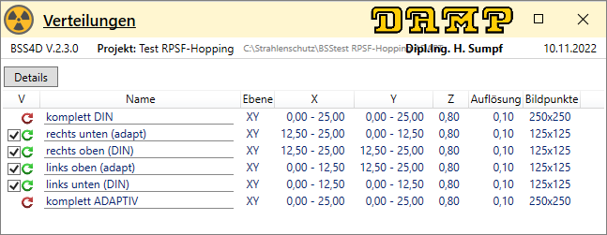

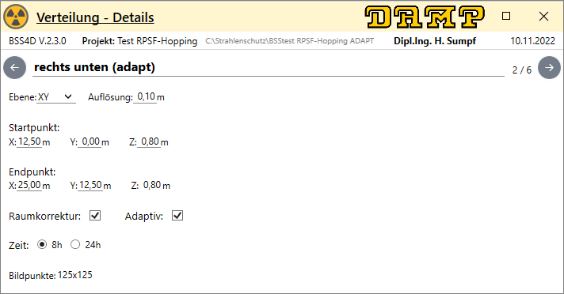
Ein roter Ring kennzeichnet Verteilungen, die aufgrund einer Änderung nicht mehr aktuell sind. Um die Berechnung der Verteilung zu starten muss auf den Ring geklickt werden, der dann seine Farbe zu grün wechselt.
„Ebene:“
Wahl, welche Ebene gerechnet werden soll. Es kann gewählt werden zwischen „XY“, „XZ“ und „YZ“
„Auflösung:“
Vorgabe der Auflösung der Verteilung in [m]. 0,10 m bedeutet ein Raster von 10*10 cm. Das gewählte Raster bestimmt ganz wesentlich die Rechengeschwindigkeit.
„Raumkorrektur“
Die Anwahl der Raumkorrektur bedeutet, dass Quellen im gleichen Raum nicht gerechnet / nicht mit dargestellt werden. Die korrekte Beschreibung aber ist, dass Strahlung von Quellen ohne eine Schicht zu durchdringen, nicht gerechnet werden. Es dient der besseren Einschätzung der Strahlung aus Nachbarbereichen. Einen Patienten in einem Kamera-Raum mit seiner Strahlung mit darzustellen, würde eine Einschätzung des Geräte-StrlSch nicht möglich machen, da die vom Patienten ausgehende Strahlung alles andere überdeckt. Das Programm dient aber der Berechnung des baulichen StrlSch; an der Strahlung des Patienten im Raum selbst kann der bauliche StrlSch nichts ändern.
„Adaptiv“
- Anwahl der adaptiven Berechnung findet sich bei Positionen, Aufpunkte und Verteilung !
Die Anwahl „adaptiv“ bedeutet, dass eine von der DIN abweichende Bestimmung der Schwächungsfaktoren erfolgt. Das Verfahren ist unter „QPkt -> APkt; Nachweis“ bereits beschrieben. Eine Vergleichsberechnung über eine Monte-Carlo-Berechnung (J. Lutz; Bachelorarbeit; „Vergleich von berechneten Abschirmdicken im Strahlenschutz nach DIN 6844-3“ vom 24.08.2022) hat im Abschnitt 9 in 3 von 4 Szenarien eine grössere Übereinstimmung mit der adaptiven Berechnung festgestellt, als nach der DIN-Methode. Im 4. Szenarium war die adaptive Berechnung fast identisch mit der DIN-Methode, aber stark abweichend von der Monte-Carlo-Rechnung. Es wurden 3 verschiedene Materialien (Pb, Beton; Baryt-Beton) und das Nuklid ¹³¹⁺J gerechnet.
¹³¹⁺J ist im Nachhinein vielleicht keine glückliche Wahl für die Untersuchung/den Vergleich gewesen. Der Einfluss von ^{131m}Xe dabei ist nicht abschätzbar, inwieweit er zu den Abweichungen im Vergleich verantwortlich ist.

Dosisverteilung ¹³¹⁺J Dosisverteilung ^{131m}Xe
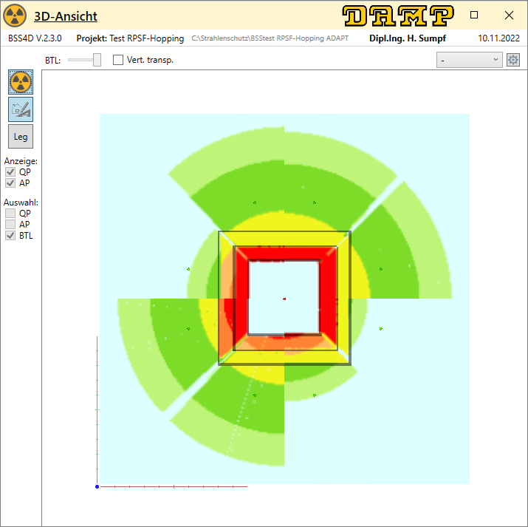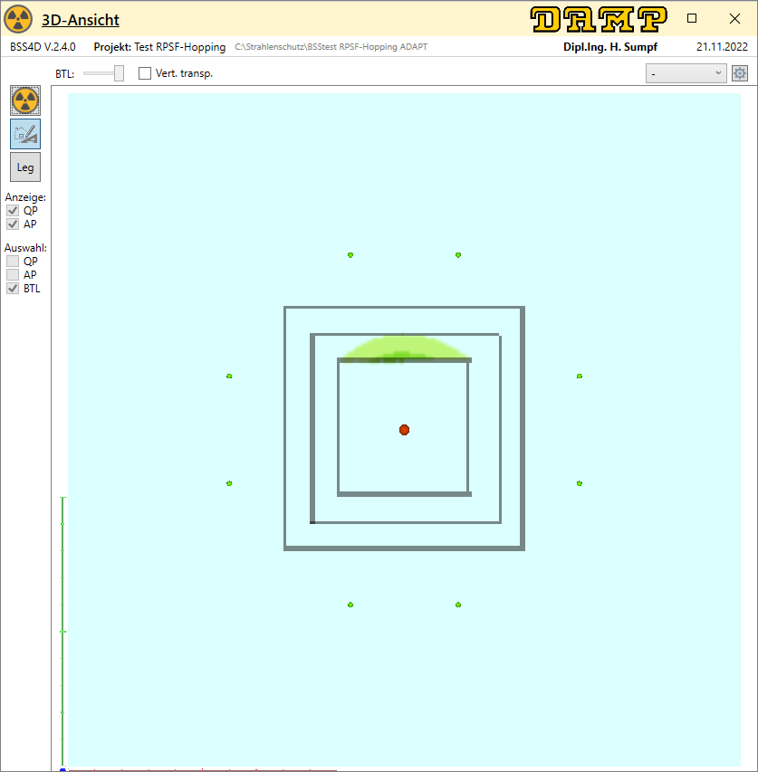

Es wäre zu wünschen, derartige Untersuchungen mit weiteren Nukliden weiter zu führen und die Gründe für die Unterschiede zu eruieren.
Dabei sollte grösste Aufmerksamkeit auf die bei der DIN-Methode und adaptiven Methode verwendeten
- Dosisleistungsfaktoren und
- Schwächungstabellen
gelegt werden, die beide Anlass zum Zweifel geben (¹³¹J / ¹³¹⁺J, ¹⁵O / ¹⁸F).
Eine feste Verknüpfung in einer Datei zwischen Schwächungskurven und Dosisleistungsfaktoren wäre wünschenswert. Die Basiswerte aus verschiedenen Quellen zu nehmen und miteinander zu verrechnen ist eine sehr undurchsichtige Sache.
„Zeit 8h / 24h“
Eine Berechnung einer Nukl.Med. Diagnostik macht eigentlich nur mit einer Zeitbasis von 8 h/a Sinn, wogegen eine Radio-Jod-Station 24 h/d besetzt ist.

„RPSF-Daten“
Das letzte Feld schaltet die Verwaltung der reziproken Photonen-SchwächungsFaktoren hinzu oder aus.
https://www.din.de/de/mitwirken/normenausschuesse/nar/berechnung-von-abschirmdicken-fuer-die-nuklearmedizin-79934
Darin sind die bei der Berechnung verwendeten Schwächungsfaktoren einsehbar. Darüber hinaus die den Materialien zugeordneten Dichten und die Nukliddaten. Leider sind keine korrespondierenden Dosisleistungsfaktoren angegeben.
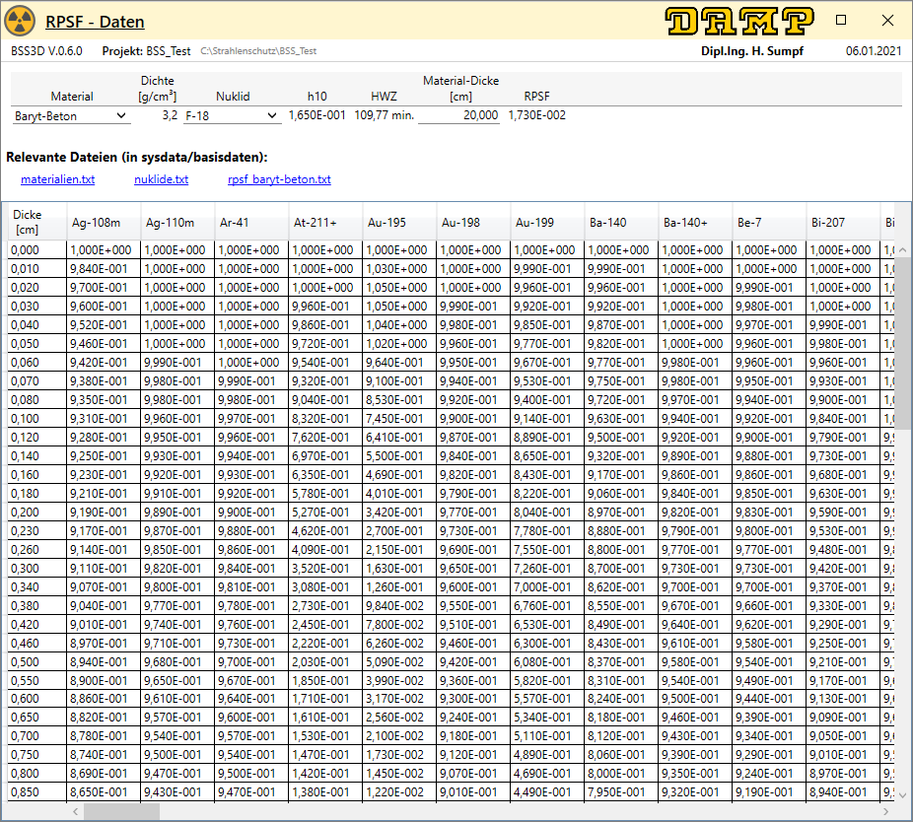
„Steuerpult“
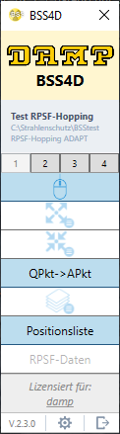

- Auswahl Projekt

- „3D-Ansicht“,
- „Quellenliste“,
- „Aufpunktliste“,
- „Aufpunkt -> Quellenposition“,
- „Bauteile“,
- „Positionsliste“,
- „RPSF-Daten“
- Lizensierung
- Versions-Nr., Einstellungen und „schliessen“

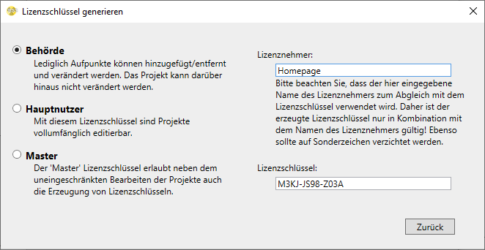

Vergleich DIN 6844-3 und adaptive Berechnungen

DIN 6844-3
Für jedes Bauteil musste in der Vergangenheit der entsprechende Schwächungswert aus der log. Darstellung ermittelt werden, was alleine schon fehlerbehaftet war. Für Materialien für die keine Schwächungskurve vorliegen, müssen bis heute Interpolationsrechnungen durchgeführt werden: Für abweichende Dichtewerte (m') gilt in der Nähe der Referenzdichte (m_{R}), dass der Schwächungsfaktor bei
der Wandstärke d' = d * (m'/m_{R}) abzulesen ist.
Der Gesamtschwächungsfaktor FNg ist dann: FNg= FN1 * FN2* ... * FNn
Die Werte werden aus einer Tabelle ausgelesen, interpoliert und den früher nicht anders durchführbaren Rechenregel wonach
FNg = FN1 * FN2* ... * FNn
Physikalisch gesehen ist das Spektrum eines Nuklids hinter der ersten Abschirmung verändert; trotzdem wird die nächste Abschirmung in der gleichen Schwächungskurve (Tabelle) ermittelt und das wieder im vorderen Bereich der Kurve.
Wenn man sich das beispielhaft betrachtet:
Nuklid: ¹³¹⁺J; Material: Beton 2,3 g/cm^3; Wandstärke: 12 cm
Es ergibt sich ein Schwächungswert von 4,49 E-1; FN = 2,23
Zwei Abschirmungen von Beton gleicher Dichte und gleicher Wandstärke ergeben entsprechend der DIN 6844 einen Wert von FN_{g} = 2,23 * 2,23 = 4,97
Liest man die Schwächung bei 24 cm Beton aus, dann erhält man einen Schwächungswert von 8,23 E-2; FN_{g} = 12,2
Stellt man die beiden Werte gegenüber (5/12), dann erkennt man, dass hier nicht nur etwas nicht stimmt, sondern etwas ganz gewaltig nicht stimmt. Das Verfahren zeigt seine Unzulänglichkeit auch darin, dass bei Abschirmungen niedriger Dichte und Wandstärke (z.B. Türen aus Holz) es durch den „Aufbaueffekt“ zu einem Schwächungsfaktor FN von z.B. 0.9 kommen kann. Mehrere Türen hintereinander werden mit 0,9 *0,9*o,9 .. gerechnet, einer immer stärkeren Strahlungszunahme hinter den Abschirmungen.
Man könnte argumentieren: mit dieser Berechnung liegt man dem Grundsatz des konservativen Rechenansatzes auf der richtigen Seite; der sich ergebende Strahlenschutz zum Verbauen wird überdimensioniert. Das heisst aber gleichzeitig, dass Kosten entstehen, die nicht sein müssten.

Alternative Berechnungsmöglichkeit
Das vorherige Beispiel hat es eigentlich schon aufgezeigt:
Man ermittelt den Schwächungsfaktor der ersten Abschirmung: FN = 4,49 und geht bei der zweiten Abschirmung an die Stelle wo dieser Schwächungswert steht, geht auf dieser Kurve um weitere 12 cm weiter und ermittelt den dortigen Schwächungswert FN = 12,2. Bei gleichem Material scheint diese Verfahrensweise sehr viel genauer.
Statt der Vorschrift der DIN 6844 (FNg = FN1 * FN2* ... * FNn) folgend, könnte man die modifizierte Berechnungsart "adaptiv" bezeichnen.
Unter der Annahme, dass die Veränderung eines Nuklid-Spektrums sich mit dem Schwächungsfaktor FN näherungsweise bei unterschiedlichen Materialien in etwa gleich gestaltet, müsste das „adaptive“ Verfahren auch funktionieren, wenn man beim Wechsel von einer Abschirmung zur nächsten auch die Schwächungskurve (entsprechend des Materials der zweiten Abschirmung) wechselt und auf dieser die entsprechende Wandstärke weiter wandert und den dortigen Schwächungswert ermittelt mit dem man dann in die nächste Abschirmung springt u.s.w.
Die Möglichkeiten zu so einer Berechnung sind auf dem Stand der aktuellen IT kein grosses Problem mehr.
Eine Vergleichsberechnung über eine Monte-Carlo-Berechnung (J. Lutz; Bachelorarbeit; „Vergleich von berechneten Abschirmdicken im Strahlenschutz nach DIN 6844-3“ vom 24.08.2022) hat im Abschnitt 9 in 3 von 4 Szenarien eine grössere Übereinstimmung mit der adaptiven Berechnung festgestellt, als nach der DIN-Methode. Im 4. Szenarium war die adaptive Berechnung fast identisch mit der DIN-Methode, aber stark abweichend von der Monte-Carlo-Rechnung. Es wurden 3 verschiedene Materialien (Pb, Beton; Baryt-Beton) und das Nuklid ¹³¹⁺J gerechnet.
Für die Abweichungen im III. Quadranten (4.Szenario) stehen erstmal zwei verdächtige an:
- Aufbaufaktor
- Bremsstrahlung (Pb ist die letzte Abschirm-Schicht; aufgehärtete Strahlung)
¹³¹⁺J ist im Nachhinein vielleicht keine glückliche Wahl für die Untersuchung/den Vergleich gewesen. Der Einfluss von ^{131m}Xe dabei ist nicht abschätzbar, inwieweit er zu den Abweichungen im Vergleich verantwortlich ist.

Weitere Untersuchungen, dass WENN ein Fehler vorliegt, sich dieser Fehler je dicker die Wandstärken sind umso deutlicher bemerkbar macht. Quellen-nah und bei geringen und wenigen Abschirmungen ist er umso kleiner.
Es ist anzunehmen, dass Strahlenschutzberechnungen nach dem neuen Verfahren sich Quellen-nah als fast deckungsgleich zeigen, während sie Quellen-fern, in weiterer Umgebung deutlich von den Berechnungen nach DIN unterscheiden.
Programmtechnisch:
- Sortierung der Abschirmungen im Strahlengang QPkt -> APkt aufsteigend entsprechend des Abstandes von der Quelle.
- Berechnung des FN1 der ersten Abschirmung
- Suche des FN1 auf der Schwächungskurve/-Tabelle der zweiten Abschirmung
- Der Schwächungskurve der zweiten Abschirmung um die entsprechende Wandstärke (d'; Referenzmaterial beachtend!) folgen und den dortigen Schwächungswert FN2 ermitteln.
- weiter bei Punkt 3, jetzt aber mit dem Wert FN2 bis alle Abschirmungen im Strahlengang abgearbeitet sind.
Das funktioniert auch mit den Originalwerten der Schwächungskurven (RPSF).

+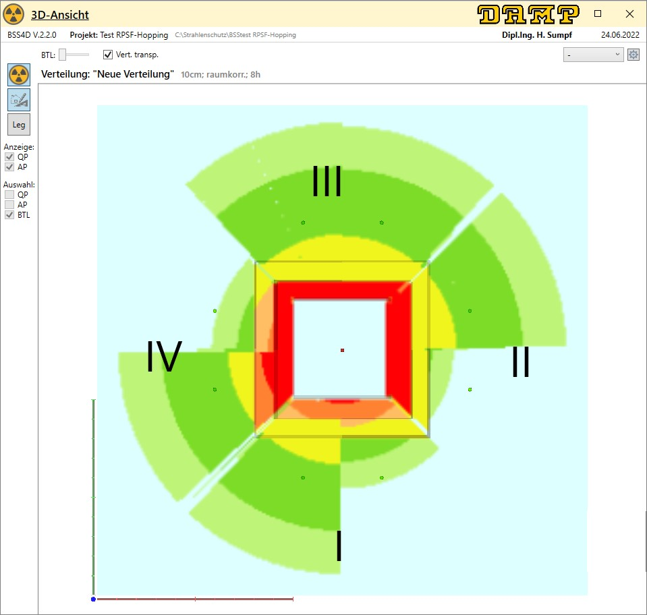

Eine Darstellung der Untersuchung findet sich mit BSS4D im Projekt c:\Strahlenschutz\BSStest RPSF.Hopping. Es hat den Eindruck, als wäre eine nacheinander geschaltete Materialfolge "hohe Dichte -> niedrige Dichte" die beste Wahl; umgekehrt "niedrige Dichte -> hohe Dichte die ungünstigste.

Die Untersuchungen sind mit nur einer Quelle (¹³¹⁺J) angestellt worden. Wie es sich mit anderen Nukliden oder wechselnden Nukliden in der Summe darstellt ist noch abzuwarten.
Besonderes Augenmerk ist auf die Abschirmkombination III zu legen. Das „adaptive“Verfahren ergibt hier in der Summe ein geringeres Ergebnis für den Schwächungswert als nach DIN 6844. Das ist ein überraschendes und völlig unvorhergesehenes Ergebnis.
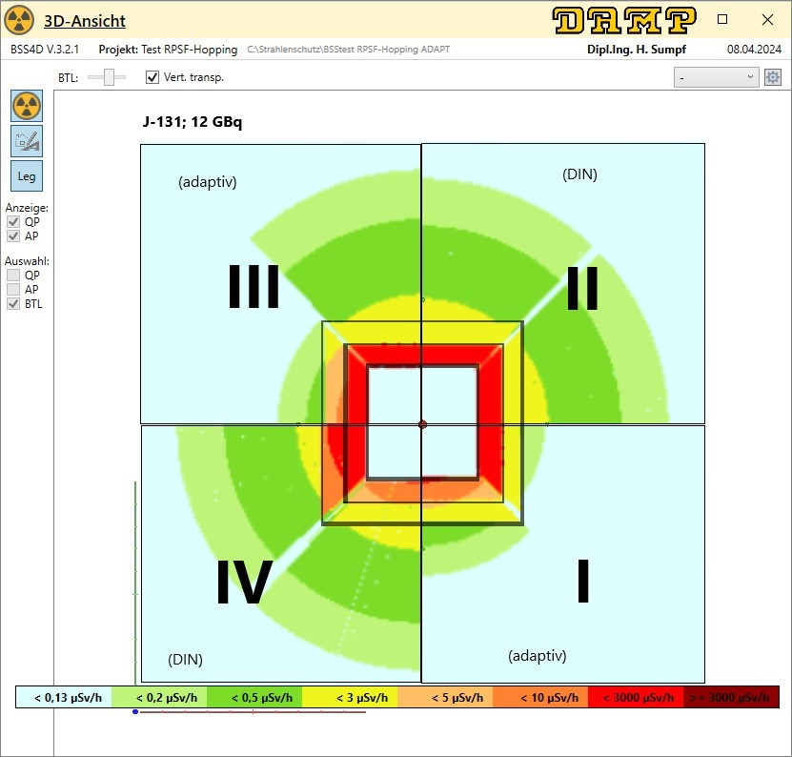
Dosisleistungen:
 | I | II | III | IV
Monte Carlo | 0,14 | 0,17 | 0,12 | 0,21 | uSv/h
DIN | 0,51 | 0,51 | 0,51 | 0,51 | uSv/h
adapt EXCEL | 0,20 | 0,12 | 0,54 | 0,18 | uSv/h
BSS4D | 0,19 | 0,12 | 0,54 | 0,18 | uSv/h
( BSS4D; FN | 0,20 | 0,12 | 0,54 | 0,18 | uSv/h )
 | 136% | 71% | 450% | 86%

Eine Kontroll-Berechnung mit ¹⁸F zeigt eine erwartete Schwächung im III. Quadranten.
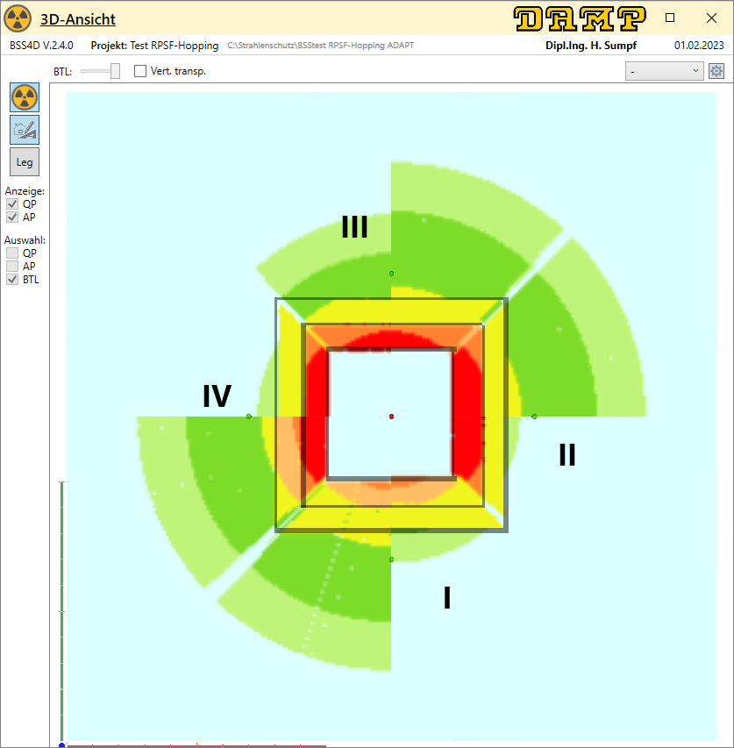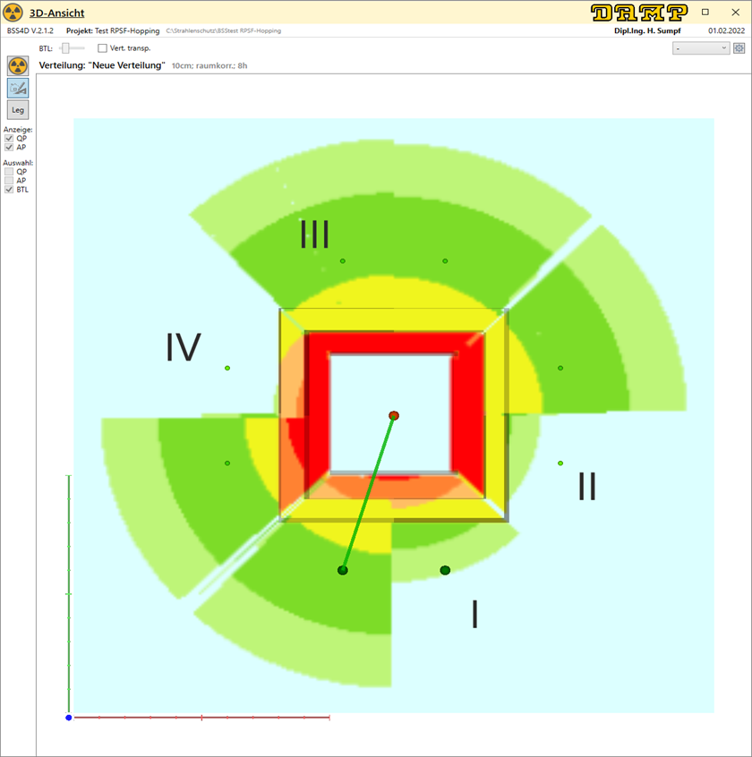
Eine Erklärung gibt es vorerst nicht; es deutet allerdings darauf hin, dass es etwas mit ¹³¹⁺J und dem Zerfallsprodukt ^{131m}Xe zu tun haben könnte (links: F-18; rechts: J-131+)

Betrachtet man die Kombination II (sowohl bei ¹³¹⁺J als auch ¹⁸F), dann hat es den Eindruck, dass eine Folge von Abschirmungen mit hoher Dichte zu immer geringerer Dichte das beste Ergebnis erbringt, die umgekehrte Reihenfolge III (niedrige Dichte zu immer höherer Dichte) das Gegenteil.
Das neue Berechnungsverfahren stösst in seiner Umsetzung auf 2 Probleme:
- Bei Materialien geringer Dichte im Zusammenhang mit dem Aufbaufaktor gibt es gleiche Schwächungswerte 2 mal, einmal im aufsteigenden Bereich, einmal im absteigenden Bereich.
- Durch das Verfahren kommt man durchaus auch in den Bereich der Kurvenenden bei hohen Wandstärken. Beim Wechsel von einem Material auf das nächste kann es schon vorkommen, dass man hinter das Ende der Schwächungskurve „ins Leere“ greift. Darüber hinaus ist zu beobachten, dass z.B. bei PET-Nukliden und dem Schwächungsmaterial „Pb“ im Bereich grosser Wandstärken eine Diskrepanz zwischen den ursprünglichen Schwächungskurven von Dorner & Vogt (Fachinformationszentrum Karlsruhe; Physik Daten; „Schwächung der Photonenstrahlung von Radionukliden; Teil 2: Abschirmmaterial: Blei“; ISSN 0344-8401; 1986) und den Werten des NAR (https://www.din.de/de/mitwirken/normenausschuesse/nar/berechnung-von-abschirmdicken-fuer-die-nuklearmedizin-79934) bestehen. Zeigen die Kurven von Dorner&Vogt bei hohen Dichten ein Auseinanderdriften der Kurven im Bereich von 8 cm bis 15 cm insbesonder für ¹⁵O, so sind sie in den Tabellen des NAR völlig deckungsgleich (Verdacht: „copy&past“). Für die Berechnungen nach DIN 6844 hat das keinerlei Bedeutung, weil man sich immer im vorderen Bereich der Schwächungskurve (geringe Wandstärken) bewegt. In der Summation mehrere hintereinander angebrachter Abschirmungen kann es beim „Kurven-Hopping“ allerdings dazu kommen, dass man in diesen Bereich kommt.
Es zeigt sich angesagt die Tabellen des NAR daraufhin zu untersuchen und ggfls. zu korrigieren.
In gleicher Untersuchung der Schwächungskurven sollte auch z.B. für ¹³¹J überprüft werden, ob nicht die Schwächungskurve „¹³¹⁺J“ durch die Kurve „¹³¹J“ ersetzt werden sollte. Strahlenschutzberechnungen mit ¹³¹J haben ihre besondere Bedeutung in der Nukl.Med. Therapie. Bei den anzusetzenden Quellen zur Berechnung des baul. StrlSch handelt es sich in der Regel um Patienten. Es ist die Frage, ob hier „¹³¹⁺J“ zur Berechnung herangezogen werden kann, oder ob die Patienten das Folgeprodukt ^{131m}Xe nicht abatmen und deshalb eine Berechnung mit dem reinen „¹³¹J“ durchgeführt werden muss.
Bei Dorner&Vogt gab es noch die Unterscheidung „¹³¹J“ und „^{131 T14}J“, beim NAR gibt es leider nur noch „¹³¹⁺J“. Darüber hinaus gibt es bei den Daten des NAR keine direkte Verknüpfung mehr mit Dosisleistungsfaktoren, die mit den Schwächungswerten korrespondieren.
Der Unterschied in den Dosisleistungsfaktoren [mSv*m2*h⁻¹*GBq⁻¹]
- J-131 0,0596
- J-131 T14 0,0662
unterscheidet sich um 11%. Dieser „Mehranteil“ an Strahlung scheint spätestens nach der ersten durchdrungenen Schicht nicht mehr wirksam, wenn man sich die dazugehörende Schwächungstabelle für ¹³¹J und ^{131m}Xe betrachtet; die ^{131m}Xe-Strahlung wird sehr schnell abgeschirmt/ausgefiltert.
Bei gleicher Aktivität sieht das Verhältnis wie folgt aus:

Dosisverteilung ¹³¹⁺J Dosisverteilung ^{131m}Xe
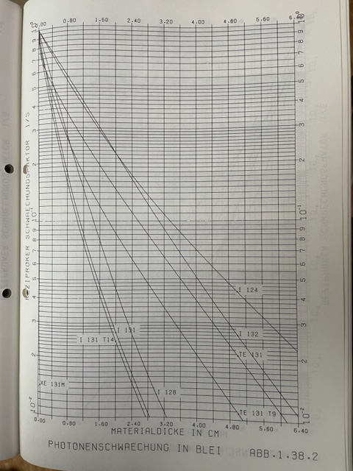
Im Folgenden sind einige Nuklide mit unterschiedlichen Aktivitäten (angepasst entsprechend der Dosisleistungskonstanten) dargestellt. Rechte untere und linke obere Quadrant nach „adaptiver“ Berechnung; rechte obere und linke untere Quadrant nach DIN; damit stehen sich unten, rechts, oben und links die beiden unterschiedlichen Berechnungsarten direkt gegenüber.
Nuklid | Dlkonstante | Aktivität
 | mSv*m°2 / h*GBq | MBq
J-131+ | 0,066 | 15.000
Xe-131m | 0,012 | 82.500
F-18 | 0,165 | 6.000
In-111+ | 0,891 | 1.111
Ir-192 | 0,139 | 7.122
Na.22 | 0,333 | 2.973
Mo-99+ | 0,045 | 22.000
Tc-99m | 0,0216 | 45.833
Tl-201 | 0,0175 | 56.571
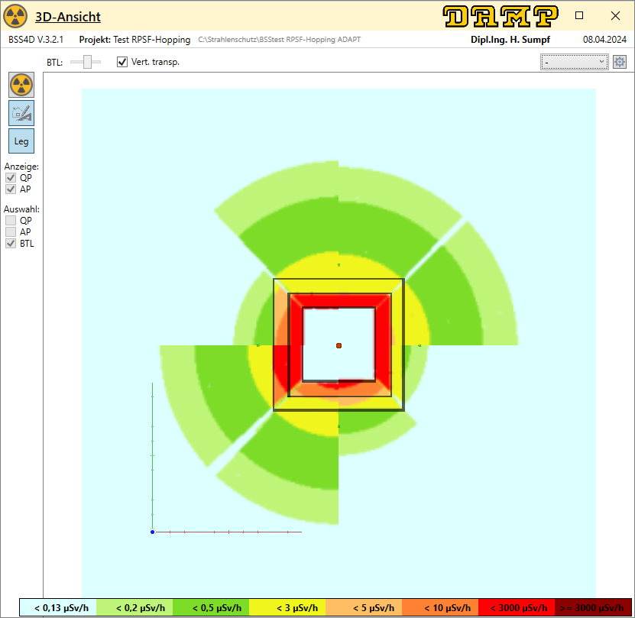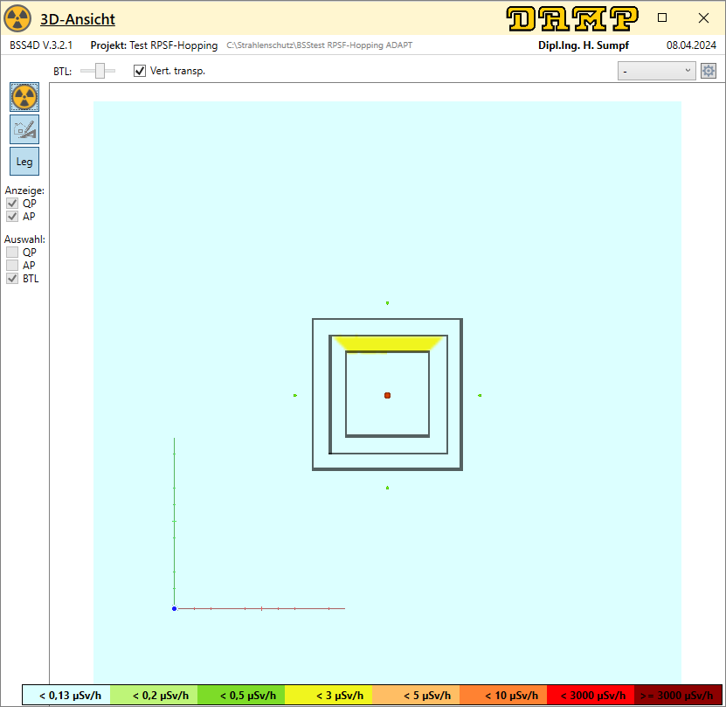
Abbildung 1: J-131+; 15.000 MBq Abbildung 2: Xe-131; 82.500 MBq

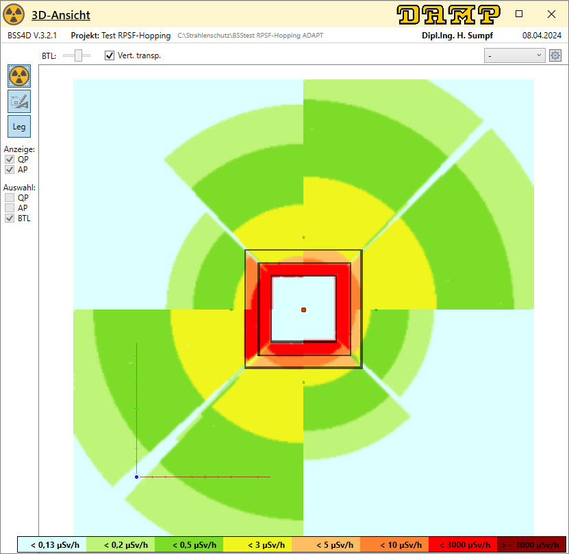
Abbildung 3: F-18; 6000 MBq

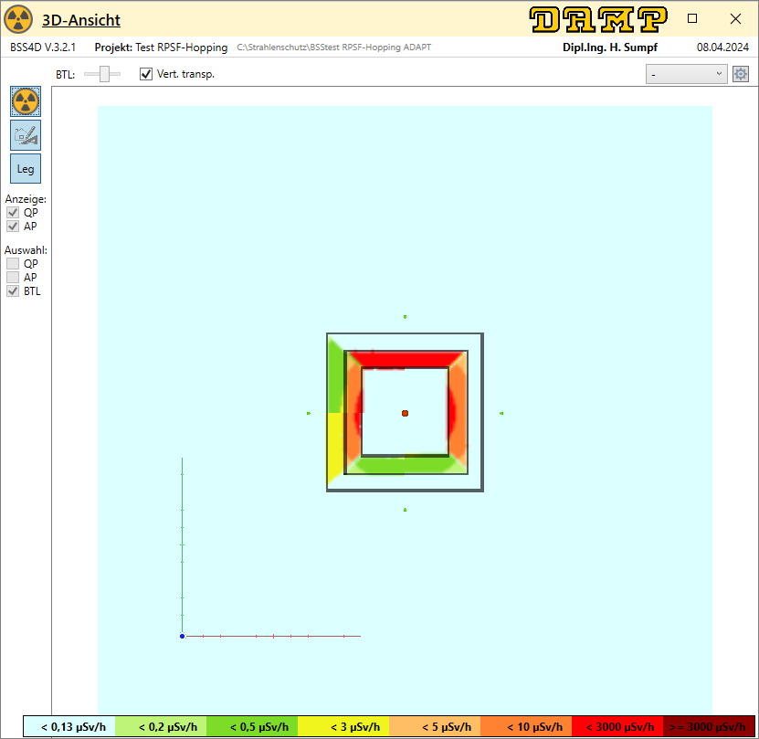
Abbildung 4: In-111+; 1.111 MBq
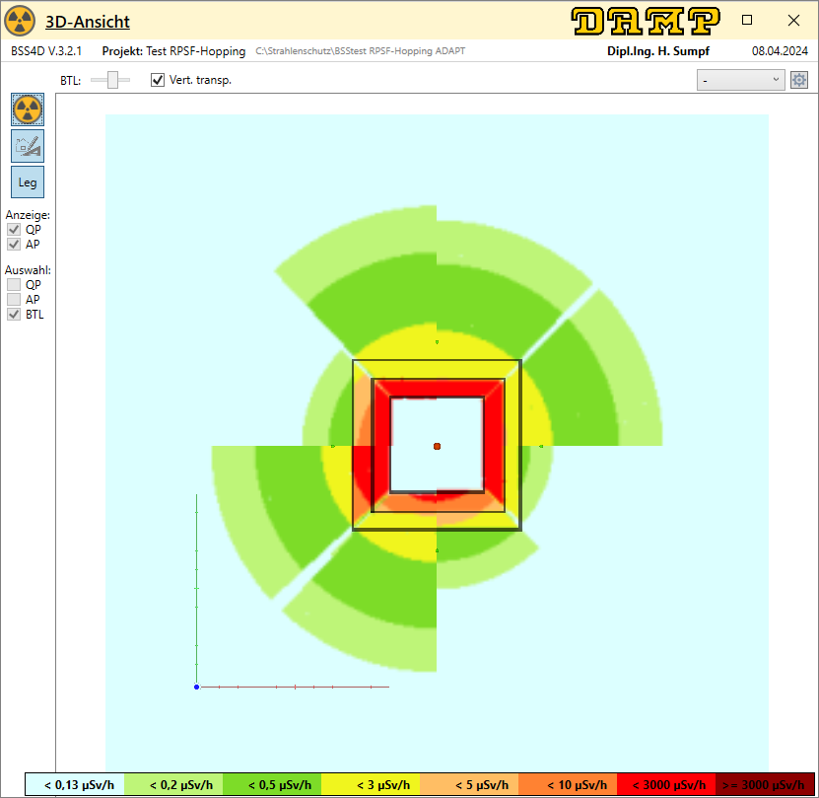
Abbildung 5: Ir-192; 7.122 MBq

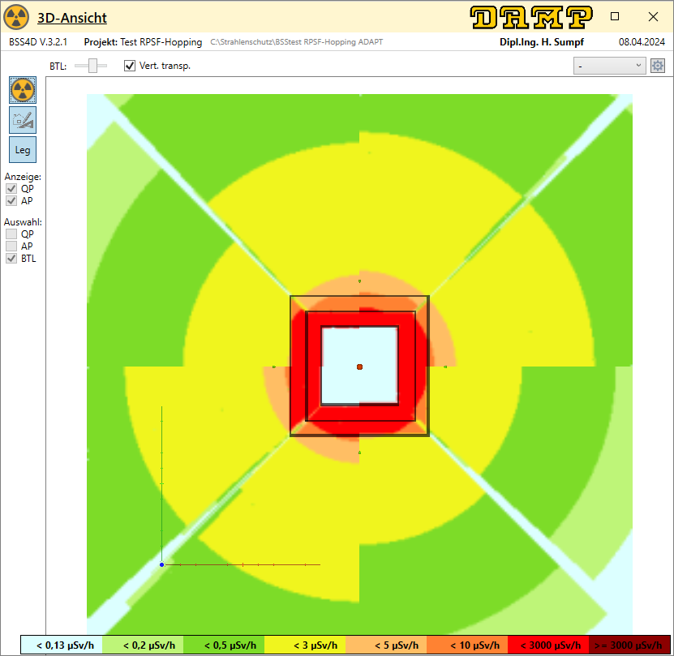
Abbildung 6: Na-22; 2.973 MBq
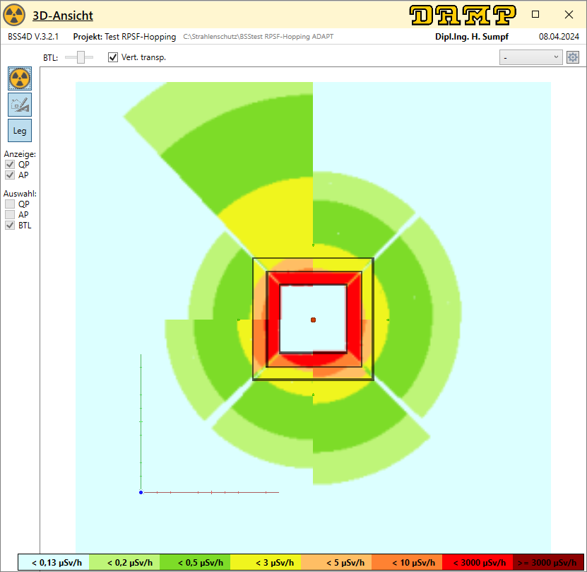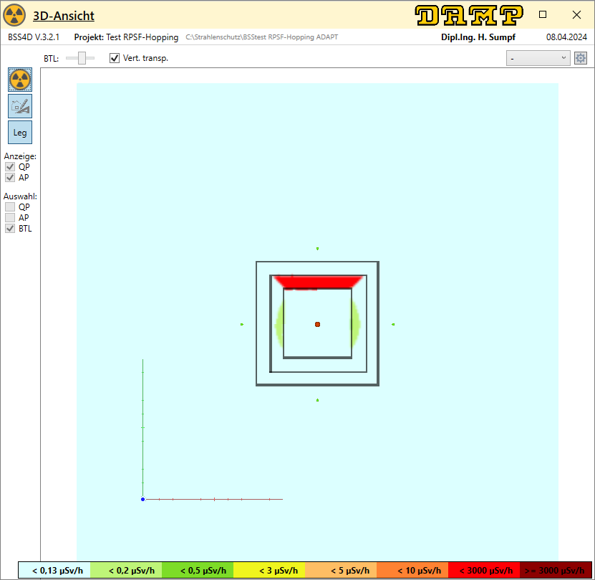
Abbildung 7: Mo-99m; 22.000 MBq Abbildung 8: Tc-99m; 45.833 MBq

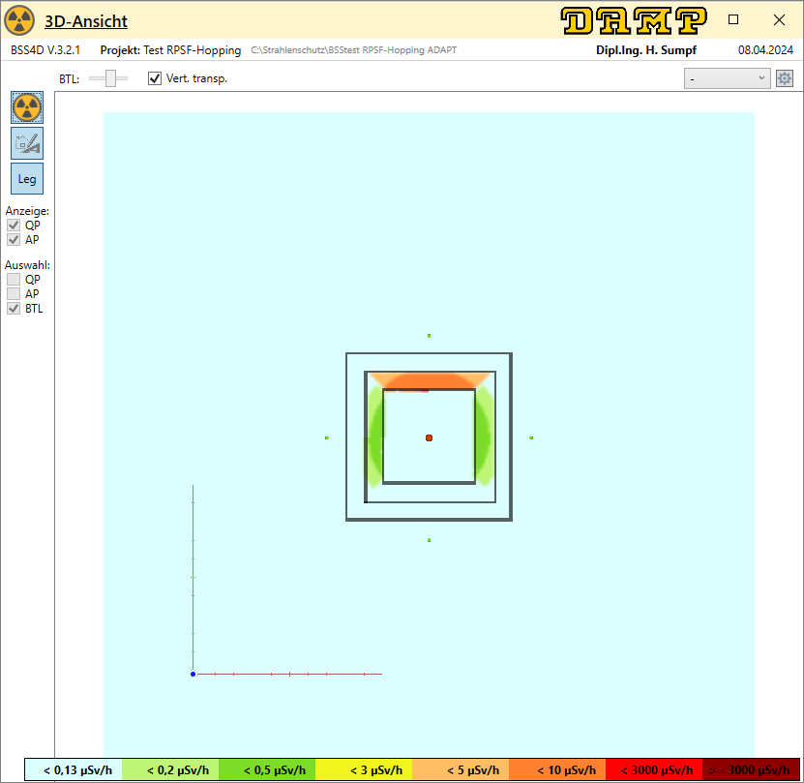
Abbildung 9: Tl-201; 56.571 MBq

